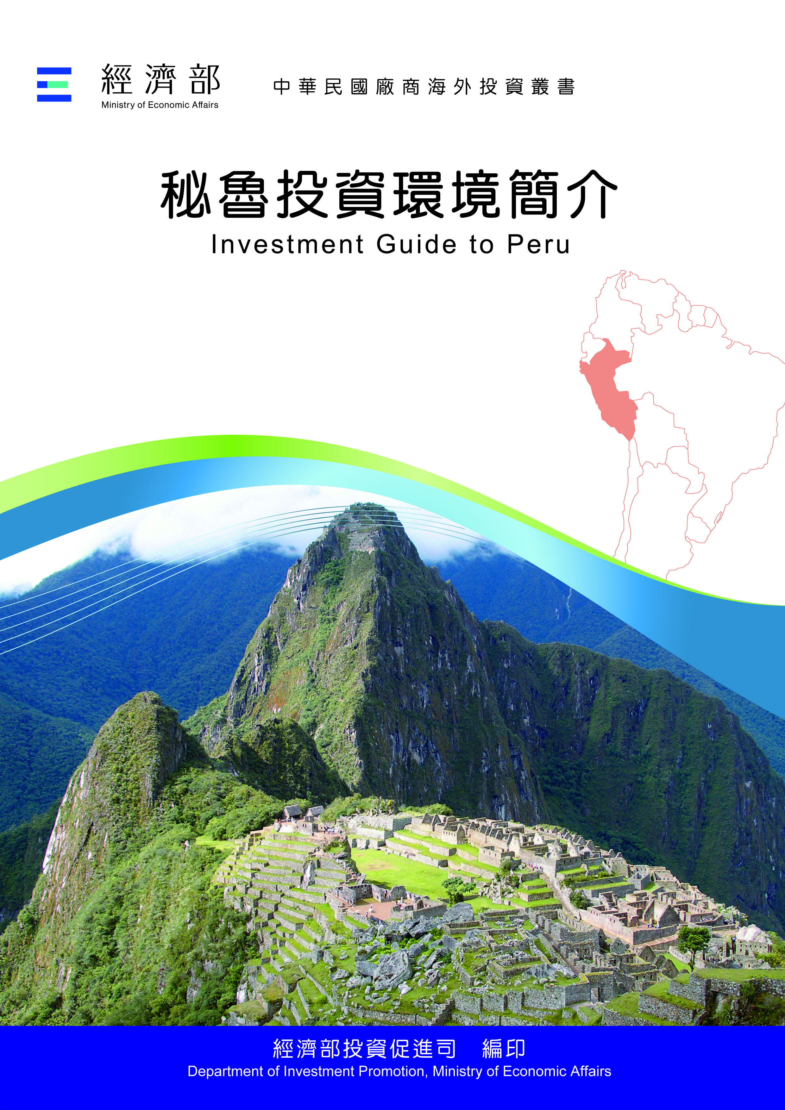
經濟部投資促進司 編印
Department of Investment Promotion, Ministry of Economic Affairs
中華民國１１５年６月

秘魯投資環境簡介
Investment Guide to Peru
經濟部投資促進司 編印
感謝駐秘魯代表處經濟組協助本書編撰

目 錄
第壹章 自然人文環境 1
第貳章 經濟環境 5
第參章 外商在當地經營現況及投資機會 33
第肆章 投資法規及程序 47
第伍章 租稅及金融制度 55
第陸章 基礎建設及成本 59
第柒章 勞工 65
第捌章 簽證、居留及移民 69
第玖章 結論 73
附錄一 我國在當地駐外單位及臺（華）商團體 75
附錄二 當地重要投資相關機構 76
附錄三 當地外人投資統計表 77
附錄四 我國廠商對當地國投資統計 78
附錄五 我國與秘魯簽訂投資促進合作協定 79

秘魯基本資料表
自 然 人 文
地理環境 | 北鄰厄瓜多和哥倫比亞，東與巴西和玻利維亞接壤，南接智利，西瀕太平洋。
國土面積 | 秘魯面積128萬5,220平方公里，相當臺灣之35倍，全國劃分為24個地區以及CALLAO特別行政區，各擁特殊自然景觀。
氣候 | 秘魯地形可分三大部分：沿岸區、高原區及亞馬遜林區，其氣候各異。沿岸區氣候溫和、濕度高、降水量低，但該區北部氣溫和降水量都較高；高原區夏季多雨，氣溫和濕度隨海拔高度上升而下降；亞馬遜林區溫暖多雨，但南端則冬季寒冷，且非四季皆有降雨。
種族 | 麥士蒂索人（Mestizo，歐洲及美洲原住民混血後裔）占60.2%，克丘亞人（Quechua，印加原住民後裔）占22.3%，白人占5.9%，非裔黑人占3.6%，艾馬拉人（Aimara，安第斯山原住民後裔）占2.4%，另有其他原住民及移民後裔。
人口結構 | 3,435萬人（2025）
教育普及程度 | 識字率94.2%，15歲以上民眾有初中以上學歷75%、高等教育學歷20%。
語言 | 西班牙語，印第安土語在部分地區亦通用，其中克丘亞語（Quechua）及艾馬拉語（Aimara）屬官方語言。
宗教 | 主要信仰天主教76%，福音派（Evangélica）占14.1%，其餘信仰約4.8%，無信仰5.1%。
首都及重要城市 | 首都利馬（Lima）、阿雷基帕（Arequipa）、特魯希略（Trujillo）、庫斯科（Cusco）、皮烏拉（Piura）
政治體制 | 總統制，採三權分立
投資主管機關 | 經濟暨財政部（MEF）、投資促進委員會（Proinversion）
經 濟 概 況
幣制 | 新索爾（Nuevo Sol）
國內生產毛額 | 3,419.55億美元（2025）
經濟成長率 | 3.4%（2025）
平均國民所得 | 9,955美元（2025）
匯率 | US$1 = S/3.4（2026.05）
利率 | 4.25%（2025）
通貨膨脹率 | 1.51%（2025）
消費者物價指數 | 115.9（2025）
外匯存底 | 902億美元（2025）
產值最高前五種產業 | 其他服務業、製造業、油氣採礦業、商業、建築業
出口總金額 | 850億1,423萬美元（2025）
主要出口產品 | 銅礦、黃金、金礦、藍莓、精煉銅、葡萄、魚粉、汽油及柴油、鋅礦、咖啡
主要出口國家 | 中國大陸、美國、印度、加拿大、美國、阿拉伯聯合大公國、荷蘭、西班牙、瑞士、智利
進口總金額 | 608億8,140萬美元（2025）
主要進口產品 | 汽油及柴油、原油、小客車、貨車、手機及網路交換器、玉米、筆記型電腦、推土機及挖土機、金礦、輪胎
主要進口國家 | 中國大陸、美國、巴西、阿根廷、哥倫比亞、墨西哥、德國、厄瓜多、印度、智利

第壹章 自然人文環境
一、自然環境
秘魯面積128萬5,220平方公里，北鄰厄瓜多和哥倫比亞，東與巴西和玻利維亞接壤，南接智利，西瀕太平洋。
秘魯經濟區依地形可劃分為三區：沿岸、高原、亞馬遜林區，沿岸區氣候溫和、濕度高但降雨量低，北部沿岸氣溫和降雨量則較高；高原區夏季多雨，氣溫和濕度隨海拔高度上升而下降；亞馬遜林區溫暖多雨，但南端則冬季寒冷，且非四季皆有降雨。
二、人文及社會環境
秘魯現有人口約3,435萬。在種族部分，依據秘魯2017年人口普查資料，麥士蒂索人（Mestizo，歐洲及美洲原住民混血後裔）占60.2%，克丘亞人（Quechua，印加原住民後裔）占22.3%，白人占5.9%，非裔黑人占3.6%，艾馬拉人（Aimara，安第斯山原住民後裔）占2.4%，另有其他原住民及移民後裔。
秘魯於1821年獨立後逐漸有來自英、法、德、義、西的歐洲移民定居。1850年代秘魯取消奴隸制後，廣東移民大量移入秘魯境內從事勞力工作，並與當地人通婚，估計至今有10%祕魯人有中國血統，惟大部分已不懂中文，在人口普查中自認為華裔（Tusan，粵語「土生」之意）者僅約1.4萬人。另1899年首批日本人移民秘魯迄今，估計已有10萬秘魯人具日本血統，惟自認為日裔（Nikkei，日語「日系」之意）者僅約2.2萬人。
秘魯主要語言為西班牙文，一些印第安土語在部分地區同時通用，其中最重要的是克丘亞語（Quechua）及艾馬拉語（Aimara），並依秘魯憲法第48條列為官方語言。秘魯主要信仰為天主教，依據2017年人口普查資料，信仰人口約占76%，福音派（Evangélica）約占14.1%，其餘信仰約4.8%，無信仰5.1%。
秘魯的首都為利馬（Lima），是該國最大的城市及政治、經濟、文化中心，也是秘魯大部分企業和外國投資的集中地，擁有超過1,000萬的居民。阿雷基帕（Arequipa）是秘魯的第二大城市，位於安第斯山脈的南部，是該國的商業和文化重心之一。庫斯科（Cusco）是秘魯的前首都及印加帝國的心臟，現在是世界著名的旅遊城市，吸引大量遊客前來參觀馬丘比丘等古代遺址。特魯希略（Trujillo）和皮烏拉（Piura）則是位於北部的重要港口城市，擁有繁榮的農業和漁業經濟。
三、政治環境
（一）政治體制
１、國體：共和國。
２、政體：總統制，行政、立法、司法三權分立；總統直接任命總理，並參考總理的意見任命內閣成員。
３、總統：下設副總統，直接民選，任期5年，不得連選連任，惟現任總統可於卸任後隔任再次參選。現由巴卡薩（José Balcázar）擔任臨時總統，任期至2026年7月28日。
４、國會：自2026年起國會實行兩院制，參議院由60名議員組成，負責審查眾議院通過法案，及同意憲法法官、央行行長、審計長等重要官員；眾議院由130名議員組成，議員每屆任期為5年，不得連任。
５、司法：司法權屬各級法院，包括最高法院、高等法院及初審法院。
（二）政黨概況
主要政黨為人民力量黨（Fuerza Popular）、攜手共建秘魯黨（Juntos por el Perú）、良好治理黨（Partido del Buen Gobierno）、民眾革新黨（Renovación Popular）、工黨（Partido Cívico Obras）及現在國家黨（Ahora Nación），均在2026年國會大選獲得席次。
另我們是秘魯黨（Somos Perú）、自由秘魯黨（Perú Libre）、秘魯進步聯盟黨（Alianza para el Progreso de Peru）、人民行動黨（Acción Popular）等政黨因得票不足，未能維持在國會席次。
（三）政治現況
2021年7月28日民選上任之左派前總統卡斯迪優（Pedro Castillo），因不具備從政經驗，2022年12月7日因違憲解散國會失敗後遭國會罷免入獄，由無黨籍之副總統柏狄娜（Dina Boluarte）繼任總統，成為秘魯首位女性總統，然伊因貪腐及治安管理不當等因素，於2025年10月10日遭國會以「政治失能」為由罷免，並由39歲之國會議長傑利（José Jerí）接任臨時總統；傑利總統於本（2026）年2月17日亦因捲入利用職權僱用親近女性之桃色與行政貪腐爭議遭彈劾，2月18日國會選出左翼議員巴爾卡薩爾（José María Balcázar）繼任國會議長並就任臨時總統，其任期將持續至7月28日新任總統正式就職為止。
秘魯已於2026年4月12日將舉行總統大選，由人民力量黨（Fuerza Popular, FP）主席、前總統藤森謙也女兒藤森惠子（Keiko Fujimori）得票率17.192%居首，左派攜手共建秘魯黨（Juntos por el Perú, JP）主席、前外貿部長Roberto Sánchez得票率12.039%居次，因首輪無人票數過半，原該兩人將於本年6月7日第二輪選舉決勝。

第貳章 經濟環境
一、經濟概況
（一）總體概況
秘魯屬開發中國家，經濟採開放、低關稅之貿易政策，礦業為主要出口項目占出口總額六成。秘魯是WTO創始成員，向支持自由貿易，已對外簽署23個貿易協定，為CPTPP、APEC、太平洋聯盟（PA）等重要區域經濟體成員，其FTA涵蓋率達91%，銷往中國大陸、美國、歐盟、英國等58國享免稅待遇。
近十年GDP平均成長為4.5%，從2009年起，該國為拉美地區成長最快的國家之一，然近年受到國內及國際局勢變動，該國經濟情勢亦跟著大起大落，其中2020年受「嚴重特殊傳染性肺炎」（COVID-19）疫情影響，經濟大幅衰退10.9%，2021年受惠於原物料價格攀升大幅成長13.4%，2022年隨著全球局勢回穩小幅成長2.8%，2023年受全球通貨膨脹、氣候暖化等因素影響，經濟衰退0.4%，2024年由於主要產業出口均呈現顯著成長，加上就業市場的復甦和家庭消費比例的提升，經濟成長達3.5%；2025年由於私人消費持續回溫，加上礦產價格上升帶動出口表現，經濟成長3.4%。
2025年秘魯GDP為3,419.55億美元，國民平均所得為9,955美元，最低薪資為每月1,130索爾（約313美元），平均月收入僅為1,737索爾（約470美元），且有25.1%的勞工薪資未達平均薪資的一半，為拉美地區「低薪勞工」比例第二高國家；境內貧富差距問題嚴重，貧窮人口占總人口27.5%，超過920萬人，無契約之非正規臨時性勞工比例高達76%，政府長年無法有效解決此等問題，占99%之微中小企業多面臨轉型危機，公私投資不振等問題均影響經濟正常發展。
（二）投資概況
依據秘魯促進投資委員會統計，1980〜2025年累計秘魯外人投資額達341億美元，其中以礦業投資之金額最高（占30%），其次為金融業21%、通訊業16%、能源10%、工業10%、服務業4%、商業3%、石油業2%；主要投資來源國為英國（19%）、西班牙（15%）、智利（13%）、美國（12%）等。
（三）貿易概況
依秘魯外貿暨觀光部統計（較海關統計略高），2025年秘魯貿易總額達1,471億美元（成長16.9%），其中出口達900億美元（成長21%），係連五年創出口歷史新高；進口為570億美元（成長11.1%）。中國大陸為秘魯最大貿易國及外資來源國，據秘魯官方統計數據，2025年秘中雙邊貿易總額為504億美元，為臺秘雙邊貿易額5.18億美元之97倍。
就出口方面，2025年出口總額900億美元（成長21%），其中占出口66%之礦產成長25.9%。其他主要出口產業包括農產品（占17%）成長18.5%、漁業（占5%）成長29.1%、石油暨天然氣（占4%）衰退10%等。主要出口目的國為中國大陸（占36%）、美國（11%）、歐盟（11%）、印度（7%）、加拿大（6%）。
就進口方面，去年進口總額570億美元（成長11.1%），主要進口項目包括機械設備（占21.8%）成長16.9%、燃油（占13%）衰退9.9%、農產品（占11.7%）成長8.4%、交通車輛及零件（占8.1%）成長24.9%、鋼鐵業（占5%）成長11%、紡織成衣（占比4.4%）成長14.9%、塑膠原料（占4.4%）成長7.7%。主要進口來源國為中國大陸（占31%）、美國（18%）、歐盟（9%）、巴西（6%）、阿根廷（5%）。
（四）產業發展概況
2025年秘魯各主要行業GDP占比如下：農牧業5.8%、漁業0.34%、石油天然氣採礦業11.75%、製造業12.19%、建築業6.34%、水電燃氣業1.94%、商業及汽機車修護業10.7%、運輸倉儲業5.39%、住宿餐飲服務業2.74%、資通訊服務業4.96%、金融服務業4.53%、專業服務業4.56%、公共行政及國防5.74%、其他服務業13.86%。另稅收部分占9.16%。
（五）匯率
目前（2026年5月）兌換率為1美元兌3.4索爾。
二、天然資源
（一）農業
秘魯農產品出口占總出口17%。主要出口農產品為葡萄、藍莓、酪梨、咖啡、蘆筍、芒果、可可、蔾麥、薑等。
藍莓（2025年出口25億美元，成長12.8%）：秘魯自2012年投入種植藍莓至今，該項農作產量每年以206%速率成長，2020年起已超越智利成為全球最大藍莓出口國。依據秘魯藍莓公會資料，2025-2026年秘魯藍莓種植面積達26,786公頃，產量達37萬噸以上，主要藍莓產地位於濱海之La Libertad、Lambayeque及Ica等三大省，主要出口市場為美國、荷蘭、德國、中國大陸、臺灣、印度及哥倫比亞；秘魯政府持續積極開拓印度、日本及臺灣等亞洲市場，並於2020年9月起獲准輸往我國，2021年出口臺灣金額為241萬美元，2022年更高達983萬美元（+307%），2023年則為831萬美元，2024年則高達1,353萬美元（+94.3%），2025年則高達3,378萬美元（+129.7%），在我國市場占有率近60%。
葡萄（2025年出口19.6億美元，成長14%）：自2022年起秘魯生鮮葡萄成為全球第1大葡萄出口國，主要產地在南部Ica省及北部Piura省，產量占秘全國葡萄出口額85%，主要出口市場為美國、歐盟及中國大陸。2025年出口臺灣2,002萬美元，約占臺灣市場之13%。。
咖啡（2025年出口18億美元，成長63%）：秘魯約有40萬多公頃土地種植咖啡，咖啡總生產量約36萬噸，為全球20大咖啡生產國之一。秘魯咖啡業相關供應鏈包括生產種植、貿易運輸、經銷、烘焙等就業人數高達200萬人，為秘魯20多萬家庭生計來源，大多為小型生產者。
此外，秘魯近幾年亦積極拓展「超級食品」（Superfood）如藜麥（Quinua）及瑪卡（Maca）等，主要出口市場為美國、加拿大、法國、日本及巴西等，目前亦積極布局亞洲市場，例如秘魯駐臺辦事處即積極在臺推廣超級食品品牌，以直接聯想至秘魯。
（二）漁業
秘魯漁業出口占總出口5%（46億美元，成長29.1%），主要包括魚粉、魷魚及魚油。魚粉（2025年出口18.59億美元，成長15.2%）：秘魯漁業捕撈魚種以鯷魚為最大宗，亦是製作魚粉之主要原料，年均鯷魚捕獲量達108萬噸，主要出口市場為中國大陸（占總出口80%）、德國、厄瓜多、丹麥、日本、臺灣及越南。
依據秘魯生產部（PRODUCE）2025年10月公布之2024年秘魯漁業統計，2024年秘魯漁獲計582萬噸，重要捕撈品種包括鯷魚（Anchoveta, 474萬噸）、竹筴魚（Jurel，23.5萬噸）、鰹魚（Bonito, 13.5萬噸），魷魚（18.8萬噸）及扇貝（4.3萬噸）亦為重要漁獲。為避免捕撈過度，秘魯生產部每年均限制捕撈季節及捕撈數量，以維護生態永續性。
（三）礦業
秘魯礦產資源十分豐富，主要礦產有銅、鉛、鋅、金、銀、鐵、鎢、錳、錫、銻等，依據秘魯能源礦業部（MINEM）年報引述美國地質調查局（USGS）統計，2024年秘魯鋅、鉬（molybdenum）產量居世界第2位，銀、銅居第3位，鉛、錫居第4位，黃金居第10位（拉美第2位）。以蘊藏量而言，秘魯銀蘊藏量14萬噸居世界第1位，銅1億噸居第2位（次於智利）、鉬190萬噸居第3位、鋅200萬噸居第4位、鉛500萬噸居第5位、錫13萬噸居第7位、黃金2,500噸居第8位。
2025年秘魯礦物產量為銅270萬噸、黃金110噸、鋅150萬噸、銀3,762噸、鐵1,189萬噸、錫3.38萬噸、鉬3.8萬噸等。礦產出口占總出口額約66%（594億美元，成長25.9%），主要出口礦產為銅（占總出口額31%）、黃金（22%）、鋅（3%）、鉛（2%）、銀（2%）、鐵（2%）。
銅礦（2025年出口280億美元，成長19.5%）：Moquegua省為最大銅礦區，產量占全國17.2%；Arequipa省、Apurimac省、Ancash省分居第2至4位，產量占全國14.9%、14.8及14.6%。
在鋰礦部分，依據美國地質調查局（USGS）數據，玻利維亞（2,100萬噸）、阿根廷（2,000萬噸）及智利（1,100萬噸）三國因蘊藏全球85%鋰礦被稱「鋰三角」，然秘魯近期探勘屢見新發現，從2019年之蘊藏量88萬噸，現已發現超過500萬噸，重要性逐步提升；然秘魯目前目前僅加拿大公司American Lithium之分支機構Macusani Yellowcake公司在秘魯具有鋰礦探勘特許權，其礦區位於Puno省Carabaya縣，計畫名稱為Falchani；該礦床發現於2017年，原預估蘊藏量為470萬噸碳酸鋰，最新數據為950萬噸，使該礦區從全球第六大岩礦區跨足成為全球最重要的岩礦區，計畫價值約51億美元，目前尚須提交「環境影響評估報告」，預計於2028年開始開採。
依據秘魯能源及礦業部統計，2025年秘魯主要礦產、礦商及其產量如下：
礦產 | 礦商 | 產量  （金：公克；銀：公斤；其他礦產：公噸） | 市占率
金 | MINERA YANACOCHA | 16,026,939 | 14.7%
金 | COMPAÑIA MINERA PODEROSA | 8,631,187 | 7.9%
金 | MINERA BOROO MISQUICHILCA | 5,890,194 | 5.4%
金 | MINERA AURIFERA RETAMAS | 5,542,063 | 5.1%
金 | CONSORCIO MINERO HORIZONTE | 5,332,011 | 4.9%
銀 | COMPAÑIA MINERA ANTAMINA | 580,188 | 15.4%
銀 | COMPAÑIA DE MINAS BUENAVENTURA | 412,093 | 11.0%
銀 | MINERA CHINALCO PERU | 234,778 | 6.2%
銀 | VOLCAN COMPAÑIA MINERA | 206,734 | 5.5%
銅 | SOUTHERN PERU COPPER CORPORATION | 411,163 | 14.84%
銅 | MINERA LAS BAMBAS | 410,829 | 14.83%
銅 | SOCIEDAD MINERA CERRO VERDE | 408,052 | 14.7%
銅 | COMPAÑIA MINERA ANTAMINA | 395,121 | 14.3%
銅 | ANGLO AMERICAN QUELLAVECO | 310,216 | 11.2%
鋅 | COMPAÑIA MINERA ANTAMINA | 518,234 | 34.4%
鋅 | VOLCAN COMPAÑIA MINERA | 166,046 | 11.0%
鋅 | NEXA RESOURCES PERU | 92,865 | 6.2%
鋅 | MINERA SHOUXIN PERU | 76,877 | 5.1%
鉛 | VOLCAN COMPAÑIA MINERA | 27,604 | 8.8%
鉛 | NEXA RESOURCES EL PORVENIR | 27,144 | 8.7%
鉛 | COMPAÑIA MINERA CHUNGAR | 25,547 | 8.2%
鉛 | COMPAÑIA DE MINAS BUENAVENTURA | 22,846 | 7.3%
鉛 | COMPAÑIA MINERA KOLPA | 22,528 | 7.2%
鉬 | SOUTHERN PERU COPPER CORPORATION | 14,990 | 39.4%
鉬 | SOCIEDAD MINERA CERRO VERDE | 9,788 | 25.8%
鉬 | ANGLO AMERICAN QUELLAVECO | 4,759 | 12.5%
錫 | MINSUR | 33,816 | 100%
鐵 | SHOUGANG HIERRO PERU | 11,658,353 | 98%

依據秘魯能源及礦業部統計，2025年秘魯主要礦區如下：
礦產 | 礦區（省） | 產量  （金：公克；銀：公斤；其他礦產：公噸） | 市占率
金 | LA LIBERTAD | 30,371,024 | 27.9%
金 | CAJAMARCA | 25,992,222 | 23.9%
金 | AREQUIPA | 23,441,272 | 21.5%
金 | AYACUCHO | 8,541,191 | 7.8%
金 | LIMA | 4,885,573 | 4.5%
銀 | ÁNCASH | 743,879 | 19.8%
銀 | LIMA | 725,960 | 19.3%
銀 | PASCO | 524,193 | 13.9%
銀 | JUNÍN | 509,900 | 13.6%
銅 | MOQUEGUA | 476,829 | 17.2%
銅 | AREQUIPA | 411,682 | 14.9%
銅 | APURÍMAC | 411,004 | 14.8%
銅 | ÁNCASH | 405,656 | 14.6%
銅 | JUNÍN | 253,940 | 9.2%
鋅 | ÁNCASH | 581,445 | 38.6%
鋅 | JUNÍN | 234,839 | 15.6%
鋅 | LIMA | 201,494 | 13.4%
鋅 | ICA | 169,742 | 11.3%
鋅 | PASCO | 169,208 | 11.2%
鉛 | PASCO | 94,202 | 30.2%
鉛 | LIMA | 61,074 | 19.6%
鉛 | JUNÍN | 36,106 | 11.6%
鉛 | ÁNCASH | 31,447 | 10.1%
鉬 | TACNA | 10,601 | 27.9%
鉬 | AREQUIPA | 9,788 | 25.8%
鉬 | MOQUEGUA | 9,148 | 24.1%
錫 | PUNO | 33,816 | 100%
鐵 | ICA | 11,892,475 | 100%

（四）石油及天然氣
依據秘魯能源和礦業部統計，在石油及天然氣方面，秘魯石油日產量約4.4萬桶，天然氣日產量約14億立方英尺。2025年秘魯石油及天然氣出口達36億美元（衰退10%），占總出口4%。
（五）電力
秘魯首都利馬市之電力分配長年由Pluz Energía Perú及Luz del Sur兩家公司掌管，分占秘魯總用戶數之35%及30%，Luz del Sur已於2020年4月以35.9億美元出售予中企「長江三峽集團」。Pluz Energía Perú原為義大利能源集團Enel之子公司Enel Peru，2023年4月與中國大陸「南方電網」（China Southern Power Grid International, CSGI）達成協議以29億美元出售，2024年2月該交易獲秘魯主管反壟斷業務之「國家競爭防衛及智慧財產權保護機構」（Indecopi）批准，惟要求能源供應需在秘魯能源及礦業投資監督局管理的招標機制下以透明方式進行；2024年6月12日，該交易完成交割，並於2024年8月重整為Pluz Energía Perú，爰目前利馬用電已被中國大陸掌握。

（六）再生能源
秘魯2025年總發電量達61,244 GWh，發電來源包括水力（占比52.9%）、天然氣（36.8%）、風能（6.5%）、太陽能（3.3%）、生質能（0.5%）；其中2025 年太陽能發電產量顯著倍增，特別是在南部地區（如 Moquegua 與 Arequipa），受惠於高日照強度與新案場完工，單月產量曾創下 291 GWh 的紀錄，成為再生能源成長的主要動力。
為鼓勵民間業者投入再生能源發電廠產業，於2008年5月頒布實施第1002號「促進再生能源發電投資法」，並於2011年及2013年分別頒布實施第012-2011-EM號「再生能源發電法實施細則」及第020-2013-E號「無電力區發電投資法實施細則」。
2025年秘魯發電廠裝置容量約14,388MW，迄今已有多家外商在秘投資再生能源，其中法商ENGIE在秘魯Lima、Moquegua、Pasco及Ancash等地區擁有4座火力發電廠及、2座水力發電廠、3座風力發電廠及1座太陽能電廠，總裝置容量約2,694MW。西班牙商Zelestra在秘魯Arequipa投資設立San Martín太陽能電廠，裝置容量為300MW，已於2025年6月商轉。另外西班牙ACS集團之Bow Power電力公司規劃在秘魯南部Ica省之Marcona及Lomas地區投資1億8,700萬美元建置風力及太陽能發電廠，秘魯及智利合資之Atria Energia集團亦規劃於秘魯中部Huánuco地區投資3億8,420萬美元興建2座水力發電廠（Chontayacu Alto及Chontayacu Bajo）等。
三、產業概況
（一）紡織業
2025年秘魯紡織及成衣進口21億美元，占進口總額4%，主要來自中國大陸及孟加拉。2025年秘魯紡織及成衣出口總額達17億，成長5.9%，占出口總額之2%。主要出口項目為成衣（71%）、紡織纖維（8%）、編織品（8%）。
秘魯紡織業以採用天然原料生產紡織品為其特色，該國目前為世界最大之羊駝（Alpaca）和小羊駝（Vicuña）纖維生產國，亦是重要針織棉織品之出口國；秘魯紡品生產除使用自產之天然原料外，亦採用人造纖維，每年自他國進口聚酯加工絲、染色梭織物、聚酯纖維棉、聚酯加工絲紗、尼龍或其他聚醯胺加工絲紗及機能布料等。
據秘魯相關協會統計紡織廠及成衣廠合計超過1萬家，其中9成係10人以下之微型企業，僅100家左右是僱用超過100名員工之企業。秘魯紡織成衣業生產超過300種產品外銷至世界各地，主要出口市場為美國、智利及哥倫比亞。
中國大陸與秘魯FTA於2010年生效後，秘魯自中國大陸進口之低價紡織成衣影響秘魯紡織成衣產業發展，其中秘魯紡織業出口近5年亦逐年衰退，成衣業出口由2012年約23億美元衰退至2025年約11億美元，迄今導致數千家秘魯紡織業者歇業或停業。因此，秘魯業界曾多次籲請政府實施防衛措施，惟經調查均認定不足以實施。
（二）汽機車業
１、汽車產業
秘魯沒有汽車工業，汽車及零件均全仰賴進口，對新車及相關零件均無進口管制。2025 年進口約39.6億美元，占進口總額之 7.1%。2025 年新車總進口量顯著成長23.8%，達到 186,981輛，其中SUV車型96,530輛成長30.3%，另各品牌市占率為 Toyota（20.5%）、Kia（9.4%）、Hyundai（8.9%）、Changan（6.3%）、Chevrolet（5%）、DFSK（3.9%）、Ford（3.9%）、JAC（3.8%）、Jetour（3.6%）、Geely（3.4%）。
秘魯消費者傾向購買油耗表現佳、車價較低、款式多之汽車品牌，除耐用之日本Toyota品牌外（特別是Hilux車型常居最熱銷車種），韓國及中國大陸汽車品牌市占率持續成長，特別是中國大陸品牌長安Changan、東風DFSK、江淮JAC、奇瑞捷途Jetour、吉利Geely近年在秘魯市占率成長表現亮眼。
２、汽車零件
依據秘魯汽車協會統計資料顯示，2025年秘魯汽車零配件進口金額達23.5億美元，較上年成長約11.9%，其中以輪胎、潤滑劑、引擎零件為前3大進口項目。
汽車零件的主要銷售管道為品牌業者（如Hyundai、Toyota等）、品牌零件專賣店、維修廠、五金行及超級市場和購物中心的知名品牌店面，如零售商Sodimac亦有提供產品、檢查及維修服務。
３、機車產業
2025 年新機車總進口量約為49.5萬輛，新車市占率為Wanxin（14.8%）、Honda（14.1%）、Bajaj（11.5%）、Ronco（9.2%）、Zongshen（5.1%）、Nexus（3.8%）、Senda（3.1%）、YAMAHA（2.7%）、Mavila（2.2%）、JCH（2.1%）。
秘魯機車市場品牌種類多，以品牌區分，中國大陸品牌（Wanxin、Nexus、Senda 、Lifan、Zongshen、Keeway）機車市占率最高，次為日本（Honda、YAMAHA、Suzuki、Kawasaki）、印度（Bajaj、TVS）、秘魯（Ronco、JCH）及墨西哥（Italika），其餘為歐洲及加拿大品牌（SACHS、BMW、KTM、DUCATI及CAN AM）；以國家區分，主要進口自中國大陸（76.5%），其次為印度（17.8%）、日本（2.0%）、德國（1.2%）、奧地利（1.0%）。
秘魯大型重型機車進口商Socopur集團貿易調查，秘魯重機市場消費者偏好250C.C.以上之重機，過去為200C.C.，價格介於5,000至8,000美元之間，目標客戶漸轉向30歲以下之消費者，提供價格較為親民的入門款重機。
４、電動車
為降低環境污染，秘魯亦盼增加電動汽車進口比例，然而目前秘國電動車價格偏高，且秘魯政府並無發展電動車之長期計畫，秘政府雖已通過「加強充電站基礎建設」之022號最高法案，然迄今仍招商不利、缺乏資金且欠缺健全法規，當前秘魯境內僅有64個充電站，境內尚不具備發展電動車之條件，在拉丁美洲地區相對落後。
目前秘魯國會經濟委員會仍就14項有關促進綠能交通及零碳排之法案進行討論，其倡議包括暫時免除電動車之銷售所得稅（IR）、增值稅（IGV）、選擇性消費稅（ISC）等稅收，以及加速折舊等。然經濟暨財政部稱該法案將導致200億索爾之財政損失，且不會對減少汙染有直接影響，此議案仍有待商榷。
秘魯電動車包括三種類型：非插電式混合動力汽車（HEV）、插電式混合動力汽車（PHEV）及電池電動汽車（BEV）。2025年秘魯市場共售出10,239輛電動車（成長55.1%），其中HEV車款（含MHEV）共售出8,925輛、BEV共售出780輛、PHEV共534輛，顯示純電車市場仍小。秘魯電動機車市場則相對成熟，每年約進口約7,500台電動機車，其中以時速50之車款最受歡迎，目前已有至少75家業者銷售此類電動機車。
在電動巴士方面，依據秘魯媒體2025年10月報導，目前秘魯境內僅有8輛電動巴士，利馬交通局曾於2025年5月表示規劃斥資2.5億秘魯幣採購150輛電動巴士以取代老舊車輛，惟2026年4月稱僅將採購60輛。
秘魯境內僅有一家巴士組裝公司Modasa，該公司在電動巴士領域已從早期的試驗階段轉向小規模量產與多樣化開發。截至 2025 年底，Modasa 已累計組裝並交付超過 10 輛電動巴士（包含都市客運與礦區接駁用途），電池等關鍵零件持續與中國大陸技術合作。目前除了早期在利馬與 Arequipa 市試行的車輛外，2025 年起更有新一代 100% 電動巴士（如 Zeus-E 車款）正式投入利馬市區通勤營運。該公司具備大規模生產電動巴士的產能，然其大規模商業化的成敗仍高度取決於秘魯境內電動車專法之進程，以及政府對於大眾運輸電動化標案的法規配套。另鑒於秘魯生產天然氣、價格低廉，大眾交通工具普遍使用天然氣為燃料，爰秘魯電動巴士市場成長緩慢。
（三）資訊產業
秘魯無本土資通訊產品製造業，需求全依賴進口，2025年IT產品進口約32億美元（成長9.5%），其中手機進口約11億美元（成長3.3%），主要進口自中國大陸（38.5%）、美國（32.1%）、越南（21.4%）；電腦進口約7.3億美元（成長21.9%），主要進口自中國大陸（42.8%）、美國（34.5%）、越南（9.2%），自臺灣進口占比為0.42%。家電產品則進口10.5億美元（成長5%），其中電視進口3.2億美元（衰退3.2%）。
秘魯具電子資訊產品拓展潛力，秘魯消費者平均每年在電腦上的支出約340美元至466美元。臺灣IT產品製造商如宏碁（Acer）、華碩（Asus）、技嘉（Gigabyte）等知名品牌已打入秘魯市場，主要在臺灣接單、從中國大陸出貨。目前華碩已在秘魯設立銷售和維修中心。
秘魯自2021年起已導入5G技術，但因頻譜不連續而需依賴現有的4G頻道。秘魯交通部於2025年12月17日與Bitel、Claro、Entel及Integratel（Movistar品牌）等4家電信商簽署3.5 GHz頻譜的特許契約，用於強化5G網路，連結學校、醫院、運動場館等，以推動採礦、教育、醫療等先進領域應用。合約規定電信商應投資5億美元，並在偏鄉及道路設置4G網路，以提高數位包容性。專家認為，4G網路在城市覆蓋率達90%，但偏鄉仍偏低且難以負擔服務成本，爰仍有改善空間。
疫情爆發前，電子業產品主要銷售管道為購物中心內的品牌門市及電子產品賣場之零售店。疫情爆發後，企業採行遠距辦公，消費者亦習慣使用網購、線上外送、叫車等服務，對電子產品需求大幅增加，電商成長亦甚迅速。
（四）機械業
2025年秘魯機械暨設備進口124億美元，成長16.9%，占總進口之21%。秘魯購買機械之產業主要為營建業及礦業，主要採購重型營建用機械及大型採礦用設備，主要進口之機械暨設備包括：各式數值控制（CNC）、重工機械、模具、發動機及離心機等硬體設備。秘魯機械設備主要進口自中國大陸（36.4%）、美國（14.9%）、巴西（5.6%）、德國（4.8%），自臺灣進口則占 1.12%。
秘魯機械業高度依賴進口，秘政府的「2022～2025國家永續基礎設施計畫」列出了72個優先項目，進一步強調了對機械設備的長期需求。礦業機械是最主要需求來源，而農業設備也是機械業的重要組成部分，當地顧問公司報告顯示，秘魯農業設備市場預計從2025年到2033年將實現穩定增長。
秘魯機械進口商漸轉型趨向購買較現代化之重機械及售後服務較佳之供應商，以符合各項營建工程及生產標準。另機械設備屬中間財，尋找合作夥伴或代理商進行市場訪察拓銷，似為較理想之市場擴展作法。
（五）五金及手工具業
2025年秘魯建築材料相關產品進口總額為15.1億美元，較上年成長16.2%，占總進口2.5%。秘魯全國有18,000多個建築相關產品實體銷售據點，本地有室內裝飾、照明、衛生和水龍頭相關的建築材料製造業，惟進口仍為大宗，產品多源自中國大陸及其他生產國。主要品牌為：Orange S.A、Omega Sanitarios S.A、Kohler CO、3M、Truper S.A、Libus、Skyframe SRL、Asturmex S.A、Lightech、Koninklijke Philips N.V等。
供應商目前主要有兩大銷售管道，其一為傳統管道，包括零售的五金行、倉儲賣場、露天賣場（Las Malvinas及Surquillo等）及大型批發商；其二為由Promart、Sodimac、Maestro等百貨公司組成的零售管道。傳統銷售管道與百貨公司的零售管道之主要差異在於，百貨零售可給予客戶最終服務，以及包裹式之混合服務，包括水泥、家用電器、地毯、園藝等居家之美化工程。
秘魯正規營業之五金產品市場規模每年達60億美元，該國最大建材五金連鎖通路Sodimac之年銷售金額計達5億美元，其餘大型五金賣場尚有Maestro、Cassinelli及 Promart。非正規營業（黑市）五金市場規模估計每年達25億美元。
（六）醫療產業
2025年秘魯醫療器材市場規模約6.18億美元，主要包括診斷成像（25.2%）、耗材（22.5%）、輔助設備（8.6%）、骨科/假肢（7.8%）、牙科（6.2%）等。藥品市場規模約14.5億美元，主要進口來源包括美國、印度、德國及中國大陸；國內生產占比微幅提升至約14.5%。秘魯醫療器材及製藥業競爭非常激烈，秘魯本國及跨國合資的實驗室超過200座實驗室，並有合作之藥品分銷商和藥房連鎖店，年銷售額超過40億美元。
主要秘魯採購業者：秘魯前6大醫療產品進口機構為Essalud（秘魯社保局）、Pacífico Salud EPS、Clínica Internacional、Complejo Hospitalario San Pablo（Del Grupo San Pablo）、Clínica Ricardo Palma及Boticas y Salud。
四、政府之重要經濟措施及經濟展望
（一）重要經濟措施
１、整體外貿政策
秘魯政府於2026年1月5日公告第010-2025-MINCETUR總統令，制定「2040年國家跨部門外貿政策」（Política Nacional Multisectorial de Comercio Exterior al 2040, PNMCE），以協調政府相關單位共同協助秘魯企業國際化，進而提升秘魯國際競爭力；重要內容包括：
（1） 深化運用貿易協定利基：加強企業對秘魯貿易機會的了解、改善企業進入國際市場條件、推動企業遵守國際貿易規範、吸引企業投資、提升秘魯貨品及服務在全球市場占比。
（2） 推動貿易便捷化：改善貿易流程、推動數位化以降低成本及提高可預測性。確保貨品高效流通，強化國內貿易供應鏈安全、整合貿易物流樞紐並強化其互連性。
（3） 強化企業的商品及服務供應：提升企業生產力以供應多樣性及高品質出口產品、強化企業間供應鏈、強化監管架構以推動服務業出口、促進業者取得融資、加強研發創新活動，及鼓勵業者採用永續商業模式。
（4） 推動經濟特區（ZEE）業者參與貿易：改善ZEE企業營運條件，鼓勵業者參與全球價值鏈、推動高附加價值產業發展。
（5） 加強合作環境以利貿易商發展：提升具出口潛力、特別是中小企業之知識，推動業者數位轉型、強化公私合作推動貿易發展，以及改善貿易利害關係人獲取資訊管道等。
２、洽簽貿易協定
1990年代起，秘魯開始向其他國家出口更多產品，並開放市場以進口較低成本原料、設備與技術，提升競爭力，爰秘魯開始利用美國和歐盟提供的貿易優惠，嗣後秘魯出口持續增加，該等優惠無法持續。為鞏固產品進入市場，秘魯決定與主要出口國家談判貿易協定，以獲得穩定的出口利益。
經過持續洽簽，目前秘魯已與美國、歐盟、加拿大、英國、中國大陸、日本、韓國等58個經濟體間訂有23項已生效之貿易協定。依據秘魯外貿部統計，2025年秘魯貿易總值1,471億美元，其中已有貿易協定者占1,305億美元，已簽署待生效者（印尼、香港及瓜地馬拉）占11億美元，談判中（印度、阿拉伯聯合大公國、土耳其、薩爾瓦多）占115億美元，其餘無協定者（奈及利亞、我國及俄羅斯等）僅占40億美元，顯見秘魯貿易之開放。
除傳統貿易協定外，秘魯亦積極參與新興貿易協定，如2026年1月14日「數位經濟夥伴關係協定」（DEPA）4個成員國（新加坡、智利、紐西蘭及韓國）聯合發布新聞指出，秘魯加入DEPA談判已實質完成。DEPA成員國將與秘魯合作，依照各國國內程序，完成加入協定的流程。DEPA成員國一致認為，秘魯已展示符合DEPA的高標準，並承諾在促進數位貿易、消費者保護及跨境數據傳輸等領域展開合作。
３、貿易便捷化措施
秘魯政府在WTO貿易便捷化協定（TFA）生效後，於2017年5月成立「多部門貿易便捷化委員會（COMUVAL）」，由外貿暨觀光部長擔任主席，除海關等相關政府單位外，亦邀請貨品及報關相關公協會參與。依據COMUVAL 2025-2030年路線圖，該委員會致力於落實TFA、運用新興科技數位轉型、強化物流安全、發展Callao-Chancay走廊、改善國家及地方物流能力等。
秘魯持續推動貿易便捷化措施，以加速海關運作、外貿物流、機構間協調、簡化行政程序等。例如利用預報貨物通關、修訂海關仲介管理法、推動物流平臺等海關運作措施。2026年3月，外貿部設立工作小組以持續改善外貿單一窗口系統（VUCE），該部表示VUCE自2010年設立以來已處理800萬件報關程序，節省業者16億秘幣成本，惟以此報關數量觀察，秘魯關務仍有進步空間。
４、關稅措施
秘魯現行稅則係依世界關務組織HS2022版編制，並於2022年1月1日起生效，共有十位碼稅號8,017項，稅率分別為0%（5,661項）、4%（3項，主要為價值低於2,000美元之郵包）、6%（1,677項）及11%（676項），整體關稅偏低，最惠國平均關稅為2.2%。依據秘魯海關（SUNAT）等資料，秘魯對於以WTO最惠國待遇（MFN）進口商品不採取關稅配額制度，僅在部分自由貿易協定（如與美國、歐盟、加拿大、墨西哥等 FTA）中，針對特定敏感農產品設有配額限制。
５、推動私人經濟特區
秘魯政府為吸引外資、促進出口，於1989年起推動成立經濟特區，迄今計有4個經濟特區（Zonas Económicas Especiales, ZEE），包括位於南部Tacna免稅及自由貿易區（ZOFRATACNA）、Ilo特別開發區（ZED Ilo）、Matarani特別開發區（ZED Matarani），及北部之Paita特別開發區（ZED Paita），提供進駐企業免所得稅、銷售稅、市政推廣稅、選擇性消費稅等免稅優惠。惟據秘魯海關統計，2024年該等特區出口總值僅約8,850萬美元，僅占秘魯出口總值之0.33%，顯示ZEE成效具改善空間。
鑒於前述特區因位於邊境地區，基礎設施不足、未融入供應鏈而發展受限，秘魯積極推動私人經濟特區，秘魯國會於2025年9月10日通過第32449號法律並於9月26日生效，提供私人經濟特區（Zonas Económicas Especiales Privadas, ZEEP）稅務及海關特別待遇，以吸引私人投資，發展高附加價值產業，進而提升競爭力，重點如次：
（1） 允許產業（第4條）：經認可之工業（製造業）、組裝業，及支持前述產業之服務業等。
（2） 禁止產業（第5條）：礦業、油氣、基礎鋼鐵業、軍火、發電、對秘魯境內及外國直接銷售之商業、金融，及主管機關公告禁止者。
（3） 所得稅優惠（第14條，一般公司所得稅率為29.5%）：

第1年至第5年：0%；第6年至第10年：7.5%；第11年至第15年：10%；第16年至第20年：12.5%；第21年至第25年：15%；第26年起無優惠。
（4） 一般銷售稅（IGV）及選擇性消費稅（ISC）優惠（第23條）：區域內免稅。
（5） 關稅優惠：輸入區內之機械、原料、設備均免關稅。
秘魯外貿暨觀光部（MINCETUR）及經濟財政部（MEF）於本（2026）年4月22日公告ZEEP法細則，包括ZEEP之申請設立、政府評估及核准程序、最低面積90公頃、最低投資額（1500 稅負單位（UIT），依2026年UIT標準換算約240萬美元）、ZEPP管理人及使用者規定、監督及罰則等，及公營經濟特區評估轉為ZEEP之規則。另該細則附件增列紡織、鞋類、陶瓷、行李箱包、金屬加工為禁止產業。
秘魯外貿暨觀光部前表示刻就秘魯各省具開發潛力ZEEP進行分析，並說明ZEEP發展重點區域包括Chancay及Ancón。Chancay港營運商中國遠洋集團（COSCO）已表達開發Chancay ZEEP之興趣，並擬生產晶片、手機及電腦等產品。Ancón則位於秘魯首都利馬及Chancay港之間，秘政府業於2025年底投資12億美元興建1,300公頃之工業區，盼創造12萬個就業機會。
６、貿易救濟措施：
（1） 中國大陸拉鍊及其零件反傾銷及反規避措施：秘魯國家競爭防衛及智慧財產權保護機構（INDECOPI）於2021年12月決定對中國大陸原產拉鍊及零件課徵反傾銷稅，稅率每公斤0.66美元至4.84美元不等，為期5年，以保護國內產業。嗣因進口商疑似透過第三國轉口規避關稅， INDECOPI因此多次展開反規避調查，並於2023年6月擴及來自馬來西亞及臺灣之進口、2025年11月9日擴及來自印尼及泰國的進口。2026年3月，Indecopi展開本案落日複查，評估是否延長本項反傾銷措施，包括已擴及之馬來西亞、臺灣、印尼、泰國進口品。
（2） 中國大陸鋼鐵盤元反傾銷措施：INDECOPI前於2025年1月23日對中國大陸特定規格鋼鐵盤元（alambrón de acero）展開反傾銷調查，雖經秘魯國內進口商多次公開表達本案不存在傾銷、調查機構錯誤將中國大陸輸厄瓜多價格作為比較基準，強調課稅恐損及秘魯勞工生計等，呼籲INDECOPI作出中國大陸盤元未損害秘魯鋼鐵業之認定，惟INDECOPI業於2026年4月12日公告決議自隔日起對前開貨品實施反傾銷措施，課徵每噸81.3美元反傾銷稅，為期5年。
（3） 紡織品類（第61、62及63章計284項產品）防衛措施調查：秘魯國內產業長期面臨中國大陸及孟加拉大量低價成衣進口壓力， INDECOPI雖曾於2020年11月對紡織品展開防衛措施調查，惟因無足夠證據，爰於2021年6月決定不採行防衛措施。該案於2021年12月再度被提出，2023年2月23日再次認定進口成衣對國內產業的損害因果關係未獲充分證明。然而該項結果引發秘魯工業界不滿，秘魯時任總統柏狄娜（Dina Boluarte）迫於各界壓力，指示 INDECOPI重新評估，惟跨部門評估仍傾向不採取全面防衛措施。
７、其他協助企業措施
（1） 秘魯目前於25國設有30個海外貿易辦公室（OCEX），旨在推廣秘魯產品、吸引外資，並協助企業開拓國際市場，主要提供市場情報、貿易展覽支持及商業聯繫服務，臺北辦事處目前暫由東京辦事處代表兼管。
（2） 秘魯推出「國家競爭力暨生產力創新計畫（INNOVATE PERU）」旨在促進創新、提升中小企業競爭力，並支持新創企業發展。計畫提供資金、技術支持和培訓，重點領域包括農業科技、食品加工和永續能源。另推出CRECER成長基金，專為微中小企業設計，提供低息貸款、出口培訓和市場進入支持，幫助企業克服資金和技術限制，進入國際市場。
（二）經濟展望
2026年秘魯經濟正處於從高成長轉向平穩成長的過渡期。秘魯經濟暨財政部樂觀預估，受私人投資增加、出口復甦及高礦產價格帶動，全年成長率可達3.2%。儘管秘魯擁有低公共債務與充足外匯儲備等穩健的宏觀韌性，但治安惡化、基礎建設落後與教育水準低落等結構性問題，仍是削弱民眾信心與中期成長潛力的主要障礙。
另IMF預測，秘魯經濟在經歷了2025年高達3.4%的強勁擴張後，正處於從高成長轉向平穩成長的過度期，進入2026年，預計成長率將小幅放緩至2.8%，主因是中東地緣政治衝突引發的能源價格波動與全球經濟放緩。此外，本年度最具影響力的變數為2026年4月12日舉行的全國大選，大選引發的政治不確定性已導致第一季私人投資進入觀望期，若選後政局未能迅速回穩，或出現偏激的民粹政策，恐將抵銷高銅價帶來的貿易紅利；反之，若新政府能有效處理非法採礦與治安問題並重振投資信心，則有望在下半年釋放被壓抑的經濟潛力，推升成長動能。
五、市場環境分析及概況
秘魯經濟區依地形可劃分為三區：海岸、山區、叢林區，各區各有其樞紐城鎮，亦有不同之市場特色。首都利馬位於海岸區，人口逾1,000萬，是秘魯最大城，匯集各種產業，亦為秘魯最重要市場；第二大城Arequipa市位於南部海岸區，人口近100萬，主要產業為紡織業、金屬機械業；Trujillo市（La Libertad省）人口逾80萬，以製鞋聞名而有「鞋城」之稱，亦有許多印加文明及殖民時代之建築；Chiclayo市人口60萬，位於北部海岸區，因距離亞馬遜地區最近，成為鄰近山區貨物之集散地；Piura市為秘魯與厄瓜多邊境貿易重鎮、Pucallpa市是叢林區內之貨品（特別是木材）集散地、中北部之Chimbote市為魚粉產銷重鎮、Iquitos位於秘魯亞馬遜森林區且主要生產原油及木材、Cusco市因鄰近馬丘比丘（印加文化古蹟）是秘魯觀光重鎮，也是農產及紡織品生產基地。
秘魯市場開放度高，平均關稅低，本土產業不易發展，因此相當仰賴國際貿易，又境內貧富差距大，購買力呈兩極化，美國商會及智利商會等在秘魯較具規模及影響力之商會年度報告皆曾指出，外國供應商在秘魯市場永遠可以找得到價格更具競爭力的進口品。秘魯市場百家爭鳴，進口商忠誠度不高，多傾向價格較低的供應商，且仿冒盜版情形猖獗。
秘魯因貧富懸殊，購物中心或專賣店多位於高級住宅區，販售之商品品質較優，價格亦較高。而位於貧民區及利馬市中心舊區則多為低所得者交易場所，劣質廉價品及走私貨與贓物多在此地流通。部分產業市場有群聚街區，例如位於利馬Victoria區之Gamarra是全國最大最重要之紡織成衣市場，資訊及電腦產品集中於利馬舊市中心之Garcilaso de la Vega街（舊稱Wilson街），而汽車零配件之大本營則在利馬市Victoria區之Iquito街。
秘魯購物中心近年成長迅速，依據秘魯購物及娛樂中心協會（ACCEP）統計，目前秘魯計有18家集團掌控88家購物中心（其中48家位於大利馬區、40家位於外省），2025年營收約395億秘魯索爾，年成長9.2%，直接就業人數約20萬人、間接就業人數（保安、物流等）更達50萬人。2024年對購物中心投資額創28億索爾新高，2025年降至12億索爾，惟2026年上看17億索爾。特別是秘魯近年治安不佳，而購物中心因治安獲得保障，爰更受民眾歡迎。
秘魯專賣店包括百貨公司Falabella、Ripley、Oechsle，以及家具五金店Sodimac、Promart、Casa & Ideas（類似我國IKEA、特力屋）等，百貨公司可於購物中心內開設，背後財團亦開設關係銀行，提供消費者更完整的購物選擇。
非購物中心及專賣店之產業群聚地點摘要如下（部分地區治安不佳，不建議我商單獨前往）：
業別 | 說明 | 地址（均在利馬市）
汽機車  零配件 | 汽機車零配件市場 | Av. Iquitos cuadra 1-5, La Victoria
汽機車  零配件 | 汽機車零配件市場 | Av. Tupac Amaru cuadra 14-50, Comas
汽機車  零配件 | 汽機車零配件市場 | Av. Riva Aguero cuadra 1-17 , El Agustino
汽機車  零配件 | 汽機車零配件市場 | Av. Aviación cuadra 15, La Victoria
汽機車  零配件 | 可能販售來路不明零件 | San Jacinto區, La Victoria東北方
電子電機及照明 | EFC - Electro Ferro Centro | Av. Tomas Marsano 1499, Surquillo
電子電機及照明 | Centro ferretero marsano | Av. Argentina & Jr、Huarochiri, Cercado de Lima
電子電機及照明 | Las Malvinas區 | Jr. Paruro cuadra 11-14, Cercado de Lima
紡織品 | Gamarra區，占地廣大，約有10個街區、200家大小不等之紡織品賣場 | Jirón Mariscal Agustín Gamarra Blocks 18到46, No. 13-22和24
紡織品 | Abancay區，眾多韓國進口品 | Av. Grau & Av、Abancay, Lima
機械 | 肉品類機械  Camal Yerbateros區，周圍有眾多水果肉品市場 | Av. Nicolas Ayllon 1215, Ate
機械 | 包裝類機械  Quickpack peru公司 | Jr. Salaverry 1485, Surquillo
機械 | 包裝袋供應商  Envasados Industriales | Calle Simón Condori（Mama Ocllo）256, Pueblo Libre
機械 | Neumopack | Jr. La Libertad 2755, San Miguel
機械 | Artpack Perú | Av. Diego de Aguero 161 Ex Jiron Yungay - San Miguel
醫療設備及美容用品 | Mercado Central | Jr. Cuzco 626-640, Lima
醫療設備及美容用品 |  | Av. Emancipacion cuadra 2-10, Lima
醫療設備及美容用品 |  | Av. Brasil cuadra 12, Pueblo Libre
醫療設備及美容用品 |  | Av. Emancipacion
家用五金/家用品 | Mercado de muebles de Villa El Salvador | Av. Separadora Industrial, Villa El Salvador
家用五金/家用品 | EFC - Electro Ferro Centro S. A.C | 5364 República de Panamá Av., Surquillo
家用五金/家用品 | Centro ferretero marsano | Av. Tomas Marsano 1499, Surquillo
家用五金/家用品 | Las Malvinas區 | Av. Argentina & Jr、Huarochiri, Cercado de Lima
家用五金/家用品 | Paruro區 | Jr. Paruro cuadra 11-14, Cercado de Lima
文具 | Mercado Central，約有500小商家 | Jirón Cusco 626 – 640, Lima
體育用品 | Gamarra區，占地廣大，約有10個街區、200家大小不等之紡織品賣場 | Jirón Mariscal Agustín Gamarra blocks 18到46, No、13-22和24
食品及雜貨 | Camal Yerbateros區，多為經銷商 | Av. Nicolas Ayllon 1215, Ate
食品及雜貨 | Mercado Central，約有500小商家 | Jirón Cusco 626 – 640, Lima
六、投資環境風險
（一）政治風險：秘魯因行政、立法兩權相互制衡之憲法設計缺陷，導致政局持續動盪，特別是總統與國會之間的對立常常導致政策的不確定性。此外，秘魯的政治體制中存在大量的腐敗問題，這可能影響政府的有效治理和政策的透明度。
（二）社會風險：儘管秘魯的經濟在過去幾十年中取得了顯著增長，但貧富差距依然嚴重，這種社會不平等可能導致社會緊張和不穩定，尤其是在農村地區，當地居民對政府政策和大企業的處理方式可能產生強烈不滿，從而引發抗議活動，據調查每月有200多起社會抗爭事件。此外，秘魯的勞動市場相對不穩定，勞工權益問題也常成為社會運動的焦點，工會活動活躍，經常發生罷工和集會，尤其是在採礦業和能源領域，這些活動可能影響企業的生產和運營，增加業務運作的風險。
（三）經商風險：秘魯市場的法規環境不透明、基礎設施不足、行政手續及稅務系統繁瑣等問題，常常造成企業運營上的困難，且秘魯的商業法律針對企業正規性和透明度的執行上，法律風險較高。我商如與此類公司進行交易買賣或合作，宜加強公司財務狀況之掌握，我商與秘商完成議價後，建議與熟識市場之律師及會計師進行接洽，另建議我商在每一個交易階段皆與秘魯簽訂合約，並至當地「代書」（Notaría）認證為正式法律文件，防止秘商各種藉口延遲付款。
（四）安全風險：秘魯的治安問題對投資者而言是一個需審慎考慮的重要風險，雖然秘魯大城市如利馬、庫斯科之核心區域的治安情況相對較好，但在該城市邊緣區及貧困區，暴力犯罪、搶劫和綁架事件相對較為頻繁。我商於拜會客戶前應先對該區環境有初步認識，了解治安情形後再行前往，對秘魯當地員工亦需謹慎，防範員工夥同犯罪集團行搶；另須慎防網路及電話詐騙，以及電子郵件遭駭客入侵情事。

第參章 外商在當地經營現況及投資機會
一、外商在當地經營現況
（一）外人投資概況
依據秘魯促進投資委員會統計，1980〜2025年累計秘魯外人投資額達341億美元，其中以礦業投資之金額最高（占30%），其次為金融業21%、通訊業16%、能源10%、工業10%、服務業4%、商業3%、石油業2%；主要投資來源國為英國（19%）、西班牙（15%）、智利（13%）、美國（12%）等。
（二）我國主要競爭對手在秘魯投資情形
１、中國大陸在秘魯投資概況
根據中國大陸駐秘魯大使館資料，在秘投資之中國大陸企業已超過200家，近十年投資金額達300億美元（依據秘魯投資促進局Proinversión統計，自1980年至2025年中國大陸對秘魯累計外來直接投資資本總額近11億美元），陸資企業經營之產品或行業主要聚焦於採礦業（銅、鐵、金等）、能源（水電、天然氣）、基礎設施（港口、鐵路）及少量農業和製造業，其中採礦業占中國大陸投資的70%以上。
已在秘魯投資之中國大陸大型礦業企業包括：中國五礦資源有限公司（MMG）、中國鋁業公司、紫金礦業、銅陵有色、江西銅業、首鋼集團、莊勝集團等。非礦業之公司包括：中美石油開發公司、首港船務公司、長江電力、中國電力、中國中遠海運港口公司及技術進出口公司及亞星奔馳有限公司等。重大投資案件包括：由中國五礦集團於2014年以60億美元收購之拉斯班巴斯銅礦區（Las Bambas），是中國大陸在秘魯最大的單一投資項目；中國遠洋海運集團（COSCO Shipping）投資36億美元興建之巨型深水港錢凱港；中國鋁業公司於2007年投資50億美元收購之托羅莫喬銅礦區（Toromocho Copper Mine），並於2013年投產，是秘魯重要的銅礦項目之一。
２、韓國在秘魯投資概況
截至2025年韓國在秘魯投資總額達67億美元，主要集中於採礦業，約占投資總額95%；其中包括：韓國公司SK Innovation投資約3億美元在當地投資液化天然氣事業，參與秘魯天然氣分銷網絡的建設和運營，特別是在利馬和南部地區，旨在擴大天然氣在家庭和工業中的使用；其他包括Korea Zinc公司投資鋅礦開採、LS Nikko投資銅礦開採以及STX公司投資參與鋰礦探勘活動等。
３、日本在秘魯投資概況
日本在秘魯的投資以採礦、能源和汽車產業為主，總額估計約50億美元，投資領域包括採礦與能源、農業、汽車與製造業和服務業；日本企業在秘魯的活動歷史悠久，特別是在採礦和漁業領域，與秘魯的日裔社區也有密切聯繫，注重長期穩定性和環境可持續性。
大型日系汽車Toyota、Honda、Subaru、Nissan、Mitsubishi等廠牌，及消費電子品牌Sony、Panasonic、Fuji、Sharp、Toshiba等大品牌在秘魯均有設立據點，並已在秘國消費者心目中建立精良之高品質形象。重大投資案件包括：三井物產（Mitsui & Co.）與英美資源集團（Anglo American）合資約55億美元開發Quellaveco銅礦區，是日本在秘魯最大的採礦投資之一；住友金屬（Sumitomo Metal Mining）投資約2億美元參與秘魯南部Camacho金礦場區探勘及初期開發；丸紅（Marubeni）與三菱商事（Mitsubishi Corporation）投資約38億美元開發液化天然氣項目Peru LNG，為南美洲唯一的液化天然氣出口設施，位於Pisco地區，日本企業參與融資和技術支持於2010年投產，出口至亞洲和北美市場。
４、美國在秘魯投資概況
美國是秘魯的傳統投資國之一，投資領域涵蓋採礦、能源、農業和科技，總額估計約80億美元，美國企業在秘魯的投資以高效運營和技術創新為特點，但在採礦領域的影響力近年被中國大陸超越。主要投資領域為採礦與能源、農業與食品、金融與科技。
Freeport-McMoRan是美國最大的銅礦企業，其在秘魯阿雷基帕地區的Cerro Verde銅礦是全球最大的銅礦之一，2016年該公司投資約44億美元完成礦場擴建，使年產能提升至50萬噸銅和1.5萬噸鉬，這項投資不僅鞏固了秘魯作為全球銅供應中心的地位，也為當地創造了數千個就業機會。Newmont是全球領先的黃金開採企業，其位於秘魯卡哈馬卡的Yanacocha金礦是南美最大的金礦之一，自1993年投產以來，該項目累計吸引超過30億美元的美國投資；2022年Newmont啟動了Yanacocha Sulfides項目，投資約20億美元，計畫將礦場壽命延長至2040年，並增加銅和銀的開採。
在能源方面，ExxonMobil與其他國際公司合作於Cusco地區的Camisea天然氣田投資約15億美元用於天然氣開採和管道建設，是南美最重要的能源項目之一；該項目每年為秘魯提供約20%的電力，並支持液化天然氣出口。2024年，ExxonMobil宣布追加2億美元投資，升級開採技術以提高效率，對於秘魯能源獨立及出口經濟至關重要。
（三）各產業外商投資情形：
１、礦業
秘魯豐富礦產資源向為國際礦商必爭之地，依據秘魯能礦部（MINEM）報告指出，2025年秘魯礦業投資額為62.28億美元（成長24.3%），以投資類型區分，25.4%為基礎設施（15.82億美元）、21.0%為礦產設備（13.03億美元）、18.7%為礦工廠（11.63億美元）、11.2%為開發準備（6.98億美元）、9.0%為勘探（5.59億美元）；就投資採礦地區分析，12.8%在Moquegua、12.7%在Ancash、12.7%在Arequipa、7.0%在Ica；中國大陸係秘魯礦業最大投資國，投資總額（含計畫清單）約156億美元（占比約28.5%），其餘國家包括加拿大（18%）、美國（12.2%）、英國（8.5%）、澳洲（6.4%）等國。
中國大陸係秘魯礦區最大投資國，投資金額達113億美元，資本主要集中在Arequipa省的Pampa de Pongo、Don Javier，Cajamarca省的Galeno，Apurímac省的Chalcobamba、Reposición Ferrobamba，Piura省的Rio Blanco，Junin省的Toromocho等7大礦區。其中中國大陸國企「五礦資源有限公司（MMG）」自2014年4月以約60億美元代價向瑞士Glencore公司收購「拉斯邦巴斯（Las Bambas）」露天銅礦產區，惟該礦區長期面臨當地住民封鎖道路索取環境破壞之損失，影響礦區正常運作。該產區每年約可生產36萬至40萬公噸銅礦。
墨西哥集團控股之企業南方銅業（Southern Copper）未來10年計畫在秘魯投資超過103億美元，其中主要推動之三大銅礦項目為：Tía María（投資18億美元，預計2027年投產、年產12萬噸銅）、Los Chancas（投資26億美元，預計2030-2031年投產、年產13萬噸銅）Michiquillay（投資25億美元，預計2032年投產、年產22.5萬噸銅）。
石油及天然氣開採方面，中國石油天然氣集團（CNPC）於2017年向秘魯政府提交位於庫斯科省58號油區之環境衝擊報告（EIA），將投資44億美元，包括前置作業成本2.2億美元、開採設施營建17.2億美元、營運成本24億美元及開採結束之環境回復成本0.7億美元。CNPC尚需與秘魯石油公司Pluspetrol討論使用其設備以運輸天然氣至秘魯海港。CNPC集團於2016年宣稱於秘魯第58號油區發現390萬兆立方英尺之天然氣儲量。該油區附近尚有由西班牙國家石油公司Repsol營運之第57號油區及由Pluspetrol營運之56、88號油區。
在鋰礦部分，依據美國地質調查局（USGS）數據，玻利維亞（2,100萬噸）、阿根廷（2,000萬噸）及智利（1,100萬噸）三國因蘊藏全球85%鋰礦被稱「鋰三角」，然秘魯近期探勘屢見新發現，從2019年之蘊藏量88萬噸，現已發現超過500萬噸，重要性逐步提升。據秘國能源礦產部資料，目前僅加拿大公司American Lithium之分支機構Macusani Yellowcake公司在秘魯具有鋰礦探勘特許權，其礦區位於Puno省Carabaya縣，計畫名稱為Falchani。該礦床發現於2017年，原預估蘊藏量為470萬噸碳酸鋰，2025年最新數據為950萬噸，使該礦區從全球第六大岩礦區跨足成為全球最重要的岩礦區，計畫價值約51億美元，目前尚須提交環境影響評估報告，預計於2028年開始開採。

（三）通訊業投資概況
依據秘魯民營電信監督機構（OSIPTEL）統計，2025年9月底秘魯行動電信門號總數為4,420萬戶，較2024年同期成長4%，其中2,390萬門為月租、2,030萬門採預付卡。秘魯行動電信由墨西哥商América Movil、越南商Viettel、阿根廷商Integratel及智利商Entel四大業者寡占，統計如下：
公司 | 品牌 | 門號數 | 市占率
América Movil | Claro | 13,225,020 | 29.9%
Viettel | Bitel | 10,913,301 | 24.7%
Integratel | Movistar | 10,137,560 | 22.9%
Entel | Entel | 9,714,187 | 22.0%
其他（如Flash、Guinea Mobile、Suma Movil、Dolphin Mobile等） |  | 約200,000 | 0.4%
合計 |  | 約44,200,000 | 100%
依據OSIPTEL統計，2025年9月行動電信用戶約有95.7%連網，每月平均使用21.9 GB流量、每GB流量成本僅0.99索爾，遠低於2014年之51.41索爾，顯示秘魯電信市場競爭激烈。
在固定網路方面，2025年9月固網用戶約427萬戶，其中347萬為光纖用戶，68萬戶使用有線電視（Cable Modem），傳統電信業者使用之ADSL技術僅1.4萬戶，光纖用戶快速成長造成市占率大幅變動，Integratel（Movistar）雖仍占25.7%，但已遠低於2014年之83.7%（當時ADSL為主流）。Integratel雖仍在光纖市場有最大市占，惟Wow、Win、MiFibra、Grupo Fiber等後進業者急起直追蠶食市場，目前秘魯固網平均網速已達392 Mbps，平均每Mbps價格僅0.17索爾，較2015年降低99%以上。
在電信業營收方面，OSIPTEL統計如下，可見Integratel近年之衰退：
公司（品牌） | 2024年1-9月營收  （百萬索爾） | 2025年1-9月營收  （百萬索爾） | 成長率
Claro | 5,007 | 5,159 | 3%
Integratel（Movistar） | 4,527 | 4,021 | -11.2%
Entel | 2,683 | 2,854 | 6.4%
Viettel | 1,261 | 1,606 | 27.3%
Wi-Net（Win） | 423 | 482 | 14%
Wow Tel（Wow） | 173 | 219 | 26.9%
其他 | 665 | 691 | 3.9%
總計 | 14,739 | 15,032 | 2%

（四）電力投資概況
利馬市之電力分配長年係由Luz del Sur及Enel Peru兩家公司掌管，然Luz del Sur已於2020年出售予中企「三峽集團」，2023年初秘魯媒體高度關注義大利能源集團Enel之子公司Enel Peru與中國大陸「南方電網」（China Southern Power Grid；CSGI）於4月達成協議，以29億美元出售其秘魯資產予「南方電網」。2024年2月秘魯主管反壟斷業務之國家競爭防衛及智慧財產權保護機構（Indecopi）同意Enel Peru出售「南方電網」案，至此，秘魯全國50%及首都利馬市100%之電力供應由中國大陸國有企業控制（Luz del Sur占46%，CSGI占54%）。Indecopi惟要求能源供應需在秘魯能源及礦業投資監督局管理的招標機制下以透明方式進行，以保障消費者利益；2024年6月12日，該交易正式完成交割，南方電網成功接管上述兩家公司，並於2024年8月重整為Pluz Energía Perú，爰目前利馬用電已被中國大陸掌握。
（五）綠能投資概況
１、風力發電：
Enel Green Power Peru（母公司位於義大利）於2017年投資1.65億美元，於Ica省Marcona興建Wayra I風力發電廠，並持續穩定營運，總容量為132 MW。其擴建計畫Wayra II（Wayra Extensión）規模大幅提升，新增容量達177 MW（安裝30座5.9 MW渦輪機），總投資額增加至約1.8億美元。該計畫已於2025年底完成建設，預計於2026年上半年正式併網商轉，屆時Wayra園區總容量將超過300 MW。
隸屬於西班牙ACS集團之Bow Power電力公司2018年規劃在秘魯南部Ica省之Marcona及Lomas地區投入1.87億美元興建Toroco風力發電廠，該投資計畫將包括34座風力渦輪機，總容量112兆瓦，搭配地下中壓電網、變電站及輸配線路等，占地2,835公頃，持續穩定供電予Ica地區的大型礦業專案及工業用戶，成為當地綠色能源供應鏈的重要支柱。
法國能源公司Engie亦將在Ica省興建的Punta Lomitas風力發電廠於2023年正式運營，擁有50座5 MW渦輪機，總容量250 MW，超越Wayra I成為秘魯最大風電場。2025年Engie已如期完成追加的1.2億美元儲能系統（BESS）建設，該電池儲能設施能有效平衡風能的間歇性，提升電網穩定度。此外，Engie於2026年初宣布將啟動該場區的第二期數位化監控升級，進一步優化50座5 MW渦輪機的發電效率。
２、太陽能發電：
Enel Generación Perú公司營運的Clemsí為秘魯境內規模最大的太陽能發電園區，位於Moquegua省，容量392 MW，於2020年全面運營。此外，Enel投資的Rubí太陽能發電廠（Arequipa省，180 MW）自2018年起穩定供電，並已於2025年成功併網其新增的電池儲能系統（BESS），大幅強化了電網調節能力。
Bow Power公司計畫在Ica省投資2.15億美元發展Lomas太陽能發電廠，預計容量200 MW，包含高效雙面太陽能板與追蹤系統，預計將於 2026 年下半年完工併網，將為Ica地區礦業與農業提供綠電。西班牙公司Solarpack於2023年啟動位於Tacna省的San Martín太陽能發電廠，投資1.5億美元，容量150 MW。此外，中國大陸企業PowerChina於2025年底正式啟動Puno省100 MW太陽能計畫的招標作業，總投資額上修至約2.1億美元，預計2027年投入運營。
３、水力發電：
「利馬水力發電公司」已獲得秘魯環境部永續投資環境驗證機構（Senace）核准，將於秘魯中部Huánuco地區投資3.84億美元興建2座水力發電廠（Chontayacu Alto及Chontayacu Bajo），Chontayacu Alto發電廠預計耗資1.69億美元，預計工期38個月，發電量達93兆瓦，預計延至2026年中完工；Chontayacu Bajo發電廠（166 MW）預計於2027年初投入運營。
秘魯水力發電占電力結構近50%，中小型水電項目（<20 MW）因對環境影響小，獲更多政策支持。2025～2030年預計新增500 MW水電容量，重點在安第斯地區。2024年中國大陸企業China Three Gorges與秘魯政府簽署協議，投資4.5億美元在Junín省興建Mantaro水力發電廠，容量200 MW，預計2028年投產，採用低環境影響設計，獲當地社區支持。
（六）零售百貨業投資概況
秘魯境內有88座購物中心，分別隸屬於18個企業集團經營—Altas Cumbres（擁有Jockey Plaza商場）、InRetail、Parque Arauco、Falabella、Ripley、Algeciras（擁有Plaza del Sol y la Luna商場）、Centenario、Corporacion Wong、Urbanova（擁有La Rambla商場）、Cencosud、PUCP（擁有Plaza San Miguel商場）、Group Mulder（擁有Royal Plaza、Plaza Santa Catalina商場）、Graña y Montero（擁有Parque Agustino商場），其中部分集團屬智利外資。
秘魯本土集團 InRetail 藉由經營Real Plaza連鎖購物中心，已成為擁有最多購物商場的企業集團，其次為Parque Arauco集團，經由購併Wiese集團50%股份而擁有16家購物中心。在這些集團中，只有Falabella, Ripley, Cencosud及InRetail 4家集團有同名商場。其中，InRetail新開幕之Real Plaza商場憑藉著集團自身擁有多類投資品牌，得以多業別（例如：百貨公司結合餐廳、超市或家飾五金店）模式進行規劃與營運。此外，在五金工具市場方面，則採取差別化策略，例如Promart（家飾建築五金產品商場）進入秘魯市場，與Sodimac及Maestro等家飾建築五金商場形成三足鼎立，其中Sodimac主攻家用五金產品，Maestro主攻建築五金產品，而Promart則主要前進秘魯其他較偏遠地區市場。藉由此種差別化策略，Falabella企業集團擁有70%五金工具市占率，Promart則擁有11%市占率。
二、臺（華）商在當地經營現況
我國在秘投資之臺商約20家，多源自美國、智利及厄瓜多輾轉來秘投資，截至2025年底止，累計投資金額約計2億美元，多為個人獨資。產業別涵蓋：貿易業（經營項目包括：汽機車零組件、工業用縫紉機及零配件、資訊產品、餐具、玩具禮品、自行車、木材及海產加工等）、服務業（船務代理、旅行社、休閒娛樂業等）與地產開發等，大部分在首都利馬。
僑商重要投資案包括：秘魯臺商建茂建築公司在秘魯利馬從事房地產建築業，已在利馬市中心建有5層樓自用大樓，並先後完成Victoria之商場、San Borja區住宅大樓及San Miguel區之住商混合4棟大樓，總投資逾5,000萬美元。鄧氏集團在利馬興建5星級旅館Hilton Garden Inn，投資金額逾3,000萬美元，於2016年開始營運；旅秘臺商STT Peru公司投資興建位於利馬紡織產業區Gamarra之鋪貨倉庫大樓，於2018年3月中完工啟用，為該區唯一具有40呎標準櫃卸貨電梯及容納大型紡織編花機械運作之大樓，投資金額逾1,000萬美元。
由於旅秘臺商向我投資審議司及秘魯促進投資委員會申報者僅少數，故臺秘雙方投資主管機關均無我國在秘投資案件之完整統計數據。旅秘臺商在駐秘魯臺北經濟文化辦事處之輔導下，已成立「秘魯臺灣商會」，目前會員計約25人，該會不定時舉辦各項聯誼活動，以交換經營資訊與經驗。
三、投資機會
（一）適合臺商投資之當地製造業、服務業投資機會分析
１、農業及食品加工業：秘魯農業以出口為導向，產品包括酪梨、藍莓、葡萄和咖啡，我國業者可投資於農業科技（如智慧灌溉、溫室栽培），或是在育種及病蟲害防治等技術亦可與秘魯企業合作；此外，我國具備食品加工及冷鏈物流設備及技術等優勢，亦可與當地企業合作，提升產品附加價值及競爭力，強化出口。
２、養殖業及漁產加工：秘魯是全球最大的魚粉出口國，我國在遠洋漁業、冷凍技術和水產加工方面有豐富經驗，可投資於魚粉加工廠、冷鏈物流或水產養殖。例如，臺灣的水產養殖技術（如蝦類養殖）可與秘魯業者合作，開發高附加價值的海鮮產品，供應國際市場。秘魯生產部將發展養殖漁業列入國家發展計畫，並規劃投入2.6億秘幣（約6,242萬美元），目的在吸引外國具有養殖技術之投資人，將資金及技術投入於秘魯養殖漁業，我國業者亦可把握此等資源及商機。
３、綠色能源產業：秘魯境內多沙漠及高山，對水資源供給與循環、綠能發電、土地永續利用等設備及技術需求漸增，秘魯政府鼓勵發展綠能產業，計畫到2030年將可再生能源占比提升至20%。我國在太陽能、風能和節能技術方面具競爭力，業者可投資於小型太陽能發電站、風力發電設備或智慧電網技術。
４、餐飲業：秘魯民眾對於亞洲飲食口味接受度高，包括中式、日式、韓式及泰式等餐廳皆廣受歡迎，此外，來自亞洲的點心、甜點及飲品亦相當受歡迎，例如珍珠奶茶等手搖飲在秘魯已越來越熱門，時常可見新開設之手搖飲品店；我國美食享譽國際，我國業者在秘魯推廣臺式餐飲、點心及街頭美食具相當商機。
（二）適合臺商投資產業分析及布局方式
秘魯商界對外開放度高，各式產品以不同品質及價格百家爭鳴，我商選擇性多，資本大者可參與秘魯國營企業釋股或招標案，小者店舖生意亦可為。秘魯天然資源豐富，投資農林漁牧礦之生產或加工應可發展，如各式蔬果加工處理、動物飼料製造、養豬、水產養殖、及多層次金屬礦產加工等；另若干服務業如連鎖餐廳、連鎖飲品店、資訊服務業等亦有發展空間。以下就若干可行之商業布局進行分析：
１、以電商平台擴大商機：以網路平台作為採購或認識潛力產品漸成趨勢，秘魯幅員廣大，交通對於首都利馬以外的客戶或許會對商機拓展造成阻礙，因此利用電商平台展示產品資訊可以有效達成初步開發市場之效。秘魯主要電商平台有Mercadolibre（www.mercadolibre. com.pe）、Linio（www.linio.com.pe），兼有實體店面之主要大型電商有Saga Falabella、Plaza Vea、Oechsle、Wong、TOTTUS、SODIMAC、Ripley等。
２、透過品牌代理或尋找策略聯盟行銷：舉凡資通訊設備、醫療衛生器材、再生能源設備等較為高端之產品，我商可透過熟習秘魯市場通路及與主要製造買主有良好商務關係之專業代理商進行銷售。倘我商偏好直接拓銷秘魯市場，可考慮與秘魯當地較具影響力之廠商結盟，原因係秘魯市場各大廠牌林立，競爭激烈，對初加入市場之產品較為不利，以LED照明、淨水設備及資通訊產品為例，市場競爭激烈，利潤漸減，因此業者為減少倉儲壓力及與增加現金週轉，傾向採購較具知名度的產品。我商應規劃與主力廠商建立策略聯盟，降低進入市場之成本及風險。

第肆章 投資法規及程序
一、主要投資法令
秘魯主要與外人投資相關之法規見於憲法第63條、外人投資法、私人投資架構法及促進私人投資公共建設及服務法。
投資者可與政府簽署法律保障契約（law contracts），以因應不受法律修改而影響原始契約內容及其效用，除特許經營權投資項目依案別另有不同規定外，法律保障契約之效期為10年，惟外人投資者須符合以下條件之一：
■ 採礦和天然氣業別，於兩年內資本投入不得少於1,000萬美元。
■ 採礦及天然氣業以外行業，在兩年內資本投入額不得少於500萬美元。
■ 在參與公營行業私有化過程中，須獲得50%以上股份。
■ 參與特許經營權投資，須符合相關合約所列之資本額。
二、投資申請之規定、程序、應準備文件及審查流程
秘魯公司型態分為個人獨資（E.I.R.L）、股份有限公司（S.A.）、開放型股份有限公司（S.A.A.）、封閉型股份有限公司（S.A.C.）、有限責任公司法人（S.R.L.），其申請設立流程分別如下：
（一）個人獨資公司（Empresario Individual de Responsabilidad Limitada, E.I.R.L）：
１、公證公司章程，並繳交稅捐及送交國家登記局（SUNARP）登記以取得法人資格，表格下載網址：https://enlinea.sunarp.gob.pe/sunarpweb/ pages/acceso/frmTitulos.faces。

２、向「賦稅總署」（SUNAT）申請稅務登記號碼（RUC），表格下載網址：https://www.sunarp.gob.pe/qsec-nxformato-b6.asp及http://www、sunat、gob.pe/orientacion/ruc/formulaVigentes.htm。
３、部分產業需申請許可（例如旅行社需向秘外貿及觀光部申請許可）。
４、公證雇員就業、薪金及福利手冊（Libro de Planillas）並向勞工部申請許可，線上資料填寫：http://www2.trabajo.gob.pe/servicios/。完成資料線上送件後尚須親赴勞工部申請。
５、為雇員投保勞保（ESSALUD），表格資訊網址：http://www.essalud、gob.pe/tramites-y-gestiones/。
６、向公司所在地市政府申請經營許可證。
（二）股份有限公司（Sociedad Anónima, S.A., 公司股東2人至無限多人）、開放型股份有限公司（Sociedad Anónima Abierta, S.A.A./公司股東最少須達750人）、封閉型股份有限公司（Sociedad Anónima Cerrada, S.A.C.，公司股東2至20人）、有限責任公司（Sociedad Comercial de Responsabilidad Limitada, S.R.L.，公司股東2至20人）：
１、至銀行開立帳戶，公司設立者需當隸屬律師公會之律師面前簽署成立章程；再送交國家登記局（SUNARP）登記以取得法人資格。
２、向「賦稅總署」（SUNAT）申請稅務登記號碼（RUC）。
３、公證雇員就業、薪金及福利手冊（Libro de Planillas）並向勞工部申請許可。
４、為雇員投保勞保（ESSALUD）。
５、向公司所在地市政府申請經營許可證。
三、投資相關機關
秘魯經濟財政部（Ministerio de Economía y Finanzas, MEF）負責擬定整體投資政策及相關制度，並由秘魯投資促進委員會（PROINVERSIÓN）負責執行及推動（網址：https://www.investinperu.pe/en/home/）。
四、投資獎勵措施
（一）農業投資獎勵
秘魯政府於2026年2月11日公布第32434號法令《促進農業部門生產轉型、競爭力及永續發展並提供社會保障朝向現代農業法》，提供小型農業生產者（Pequeños Productores Agrarios）和農業企業（Empresas Agrarias）在企業所得稅（Impuesto a la Renta - IR）方面的優惠待遇（自2026年至2035年有效），以推動農業部門生產轉型、競爭力與永續發展；重點獎勵如下：
１、 所得稅優惠（第11、12條）：
（1） 農企業（Empresas Agrarias）所得稅率為15%（一般所得稅率為29.5%）。
（2） 小型農業生產者（Pequeños Productores Agrarios）：年收入少於30個納稅單位（UIT，2026年每個UIT為5,500秘幣）免稅；介於30-150UIT稅率為1.5%；大於150UIT稅率15%。
２、 加速折舊（第13條）：企業對水利基礎建設工程和灌溉工程之投資，每年可採20%折舊率加速折舊（一般折舊率為5%）。
３、 退稅優惠（第15條）：用於生產《一般銷售稅和選擇性消費稅法》附錄一所列之農產品（包括活體動物、乳製品、蔬菜與根莖類、水果、穀物與種子等），可申請退還購買商品、服務、建築合約以及進口時已支付的增值稅（IGV）。
法規來源：https://busquedas.elperuano.pe/dispositivo/NL/2437329-1
（二）水產養殖投資獎勵
秘政府於2022年12月31日公布第31666號法令《促進與強化水產養殖法》，旨在加強推動秘魯水產養殖的永續發展，並促進全國水產養殖企業之間的合作，提升產業競爭力、正規化與投資吸引力，透過稅務優惠、融資機制與行政簡化，降低生產成本、加速投資回收；重點獎勵如下：
１、 所得稅優惠（第4條）：收入不超過1,700 UIT者適用15%固定稅率；超過者分階段優惠（2023-2025年15%、2026-2029年20%、2030-2032年25%），之後回歸一般稅率。
２、 加速折舊（第5條）：至2031年底，對水產養殖基礎設施與生產設備可適用每年20%加速折舊，加速回收投資成本。
３、 退稅優惠（第7條）：可申請退還購買商品、服務、資本財與進口時支付的一般銷售稅（IGV），前提是這些投入用於水產養殖生產，且銷售或出口相關產品。
法規來源：https://busquedas.elperuano.pe/dispositivo/NL/2139696-1
（三）經濟特區（Zonas Económicas Especiales, ZEE）
秘魯迄今計有4個經濟特區（Zonas Económicas Especiales, ZEE），包括位於南部Tacna免稅及自由貿易區（ZOFRATACNA）、Ilo特別開發區（ZED Ilo）、Matarani特別開發區（ZED Matarani），及北部之Paita特別開發區（ZED Paita），提供進駐企業免所得稅、銷售稅、市政推廣稅、選擇性消費稅等免稅優惠。秘魯國會於2025年9月10日通過第32449號法律並於9月26日生效，提供私人經濟特區（Zonas Económicas Especiales Privadas, ZEEP）稅務及海關特別待遇，以吸引私人投資，發展高附加價值產業，進而提升競爭力，重點如次：
１、 允許產業（第4條）：經認可之工業（製造業）、組裝業，及支持前述產業之服務業等。
２、 禁止產業（第5條）：礦業、油氣、基礎鋼鐵業、軍火、發電、對秘魯境內及外國直接銷售之商業、金融，及主管機關公告禁止者。
３、 所得稅優惠（第14條，一般公司所得稅率為29.5%）：第1年至第5年：0%；第6年至第10年：7.5%；第11年至第15年：10%；第16年至第20年：12.5%；第21年至第25年：15%；第26年起回歸一般稅率。
４、 一般銷售稅（IGV）及選擇性消費稅（ISC）優惠（第23條）：區域內免稅。
５、 關稅優惠：輸入區內之機械、原料、設備均免關稅。
法規來源：https://busquedas.elperuano.pe/dispositivo/NL/2442532-2
（四）亞馬遜河地區投資獎勵
秘魯政府於1998年12月30日公布第27037號法令《促進亞馬遜地區投資法》（後經2026年4月15日第32582號法律修改），旨在促進亞馬遜地區的永續發展與綜合發展，吸引私人投資、提升區域經濟、創新與正式化，透過稅務優惠與行政簡化，降低投資成本並確保實質經濟活動；適用條件為主要活動與資產須至少70%位於亞馬遜地區且總部設於當地；重點如下：
１、所得稅優惠（第12條）：從事農業、畜牧、水產養殖、漁業、旅遊及相關加工等商業活動者，所得稅適用10%優惠稅率，特定地區（Loreto、Madre de Dios等）適用5%稅率；生產亞馬遜本土作物（如卡姆果、棕梠果等）或替代作物（如木薯、大豆、香蕉等），以及該等作物初級加工活動者，免徵所得稅。2026年秘魯政府復以第32582號法令進一步擴大作物清單。
２、 一般銷售稅（IGV）免稅（第13條）：在在亞馬遜地區內的商品銷售（供當地消費）、服務提供及建築合約，享有IGV免稅。
法規來源：
https://cdn.www.gob.pe/uploads/document/file/5977126/5136617-ley-n-27037.pdf
https://busquedas.elperuano.pe/dispositivo/NL/2506231-2
（五）安地斯山區投資獎勵辦法
依據第29482號法令，公司設立於海拔3,200公尺或發貨倉庫設立於海拔2,500公尺以上，即可享有進口資本財免關稅、免徵所得稅及免徵一般銷售稅（IGV），資本財必須在5年內不得轉移所有權。
法規來源：https://keneamazon.net/Documents/Publications/Policy-Analysis/II.-Anexos/Anexo-V.2-Leyes/2009/Ley-29482.pdf
（六）創新研發獎勵法
秘魯政府於2015年公布第30309號法律《促進科學研究、科技發展及創新法》，後經2022年12月30日第31659號法律修改（並延長有效期至2028年底），目的是透過稅務優惠鼓勵企業積極投入研發與創新活動，提升國家產業競爭力與生產力。主要獎勵為額外所得稅扣除優惠（第1條），亦即企業用在研發及創新的支出可額外扣除所得稅：中小企業（前一年淨收入 ≤ 2,300 UIT），在國內執行最高扣除240%、透過國外研發中心執行最高扣除190%；大型企業（前一年淨收入 > 2,300 UIT）在國內執行最高扣除190%、透過國外研發中心執行最高扣除160%。
法規來源：第30309號法令
https://cdn.www.gob.pe/uploads/document/file/1066464/Ley_30309.pdf
第31659號法令：https://busquedas.elperuano.pe/dispositivo/NL/2139646-2
（七）出口退稅
秘魯政府為獎勵出口，於2020年公布之《關稅退稅程序》第C項提到，出口商可申請退還進口原料、投入品所支付的關稅，目前退還比例為出口商品FOB價值的3%，上限為生產成本的50%。
五、其他投資相關法令
投資環保法令限制，秘魯政府於2001年公布第27446號法律《國家環境影響評估系統法》（Ley del Sistema Nacional de Evaluación de Impacto Ambiental - SEIA），後經多次修改，旨在確保所有投資項目在執行前必須進行環境影響評估，平衡經濟發展與環境保護，防止投資活動造成重大生態破壞；這是投資項目（包括私人投資、公共投資及公私合營）最重要的環保限制規定。
重點內容如下：
（一）環境認證（第3條）：所有可能對環境造成負面影響的投資項目，均須事先進行環境影響評估並取得主管機關核發的環境認證（Certificación Ambiental），才能合法開工。
（二）項目分類審查（第11條）：
● 類別I（輕微影響）：提交「環境影響聲明」（Declaración de Impacto Ambiental）。
● 類別II（中度影響）：提交「半詳細環境影響研究」（Estudio de Impacto Ambiental Semidetallado）。
● 類別III（重大影響）：提交「詳細環境影響研究」（Estudio de Impacto Ambiental Detallado）。
法規來源：https://cdn.www.gob.pe/uploads/document/file/12770/Ley-N_-27446.pdf

第伍章 租稅及金融制度
一、租稅
（一）一般銷售稅（Impuesto General a la Venta, IGV）
稅率為18%（16%增值稅+2%市政促進稅）。課稅範圍包括秘魯境內動產銷售（含部分無形資產）、服務提供、建築契約、建築商首次銷售自有不動產（土地除外），以及資產與服務之進口。進口貨物時，須於清關時立即繳納增值稅；出口貨物或服務在符合規定條件下，則免徵IGV。出口商可申請增值稅退稅，最高可達出口金額的18%，或用以抵扣應繳納之其他國家稅款（例如所得稅及臨時淨資產稅）。
（二）選擇性消費稅（Impuesto Selectivo Al Consumo, ISC）
主要針對香菸、酒類、燃料等產品之生產或進口，以及對提供電信服務、博弈遊戲（賭博、抽獎、賓果、彩票等）、賽馬及保險服務之業者每月課徵。不同種類產品或服務徵收之稅率及計算方式不同，例如：啤酒 0.047% UIT/公升；皮斯可酒2,27索爾/公升；香菸0.3至0.36索爾/根。詳細產品稅率對應清單可參考秘魯政府網頁（https://www.gob.pe/7923）。
（三）金融轉帳稅（Impuesto a las Transacciones Financieras, ITF）
自2011年起徵收稅率為0.005%，適用於本國或外國貨幣之金融交易，包括借方及貸方交易。
（四）關稅（Arancel）
秘魯現行稅則係依世界關務組織HS2022版編制，並於2022年1月1日起生效，共有十位碼稅號8,017項，稅率分別為0%（5,661項）、4%（3項，主要為價值低於2,000美元之郵包）、6%（1,677項）及11%（676項），整體關稅偏低，最惠國平均關稅為2.2%。
（五）企業所得稅（Impuesto a la Renta Empresarial）
在秘魯註冊成立之企業所得稅為29.5%，課稅範圍包括營運利潤、資本利得、股利等。需每月預繳，年度結算於次年3月底或4月初申報。未在秘魯註冊成立的企業且未在秘魯境內有常設機構的企業，則按秘魯來源所得徵30%。在Tacna、Paita、Ilo、Mataran特殊經濟區之企業，至2042年免徵企業所得稅。
（六）個人所得稅（Impuesto a la Renta de Personas Naturales）
秘魯的個人所得稅適用於居民（在秘魯居住超過183天）及非居民（僅限秘魯來源所得）。居民按全球所得徵稅，採累進稅率；非居民按固定稅率30%徵稅。秘魯個人所得稅主要分為不動產租金收入、資本所得、獨立工作所得及受僱薪資所得。其中獨立工作所得及受僱薪資所得適用相同的累進稅率，每年可扣除前 7UIT 免稅額。課稅級距及比例詳下表：
自然人年所得級距  （2026年每1UIT=5,500索爾） | 稅率（%）
0-5 UIT | 8
5-20 UIT | 14
20-35 UIT | 17
35-45 UIT | 20
45 UIT以上 | 30
資料來源：秘魯稅務總署（SUNAT）

二、金融
（一）金融制度與概況
秘魯之金融相關機構計有7種：（1）私人銀行；（2）金融機構；（3）非銀行之微型金融機構；（4）政府所屬機構（國家銀行、Development Financing Corporation、農業銀行）；（5）金融租賃公司；（6）保險公司；（7）退撫基金（pension funds）。秘魯主要國營銀行為國家銀行（Banco de la Naciόn），最大民營銀行為秘魯信貸銀行（BCP），其次依序為西班牙對外銀行（BBVA）、豐業銀行（Scotiabank）及秘魯國際銀行（Interbank），上述4家銀行市占率達8成以上。秘魯銀行可自由決定其利率及手續費，惟不得超過秘魯央行規定之最高利率限制。
（二）外商貸款之管道及現況
外商可向BCP、BBVA、Scotiabank等本地銀行申請貸款，或通過Citibank等國際銀行秘魯分行融資。此外，廠商可透過銀行申請秘魯開發銀行（COFIDE）低息融資（由國際開發銀行提供資金），以投入製造業、通訊及可再生能源項目。目前外商貸款需求集中在通訊（5G基礎設施）、製造業（電子、食品加工）及能源（電力分配）。
（三）利率水準
秘魯中央銀行（BCRP）2026年5月基準利率為4.25%。有關商業貸款利率部分，依據秘魯銀行監管局（SBS）資料，索爾貸款：微型企業約69.52%，小型企業約19.83%、中型企業約9.85%，大型企業約7.37%。外幣貸款：微型企業約22.42%、小型企業約8.02%，中小企業約7.79%，大型企業約6.19%。
三、匯兌
秘魯中央銀行（BCRP）負責貨幣發行及穩定，採浮動匯率制，允許市場供需決定匯率。秘魯採自由外匯制度，外商投資享有高度自由，資金可自由兌換為任何國際貨幣，無需BCRP批准。外商可自由匯出投資資本、股利、淨利潤及資產處置所得（需繳納適用稅款）。

第陸章 基礎建設及成本
一、土地
利馬市暨周邊工業區土地每平方公尺售價為：利馬精華區（1,800～2,800美元）、Callao港區（400～1,000美元）、利馬南區（Lurín/Chilca等新開發區為150～600美元）、利馬城中區（600～950美元）、利馬東區（300～1,100美元）、利馬西區（250～550美元）。
二、公用資源
（一）水費：依據2025年12月23日利馬自來水公司（SEDAPAL）水費表，水費包括固定費用每月6.3索爾，及變動水費如下（不含加值稅）：
類別 | 級距（立方公尺） | 價格（每立方公尺索爾）
住宅 | 0-10 | 2.20
住宅 | 10-20 | 2.36
住宅 | 20-50 | 3.22
住宅 | 50以上 | 7.32
商業 | 0-1000 | 8.82
商業 | 1000以上 | 9.46
工業 | 不分級距 | 9.46
政府機構 | 不分級距 | 5.80
參考來源：https://www.gob.pe/institucion/sedapal/informes-publicaciones/3989288-estructura-tarifaria

（二）電費：秘魯電價依據實際發電成本及索爾匯率每月變動，依據秘魯能礦監管機構（Osinergmin）資料，2026年5月4日電價如下（不含加值稅）：
電壓  （電費類別舉例） | 固定費用  （索爾） | 級距  （每度） | 變動費用  （每度索爾）
低壓住宅  （BT5B） | 2.22 | 每月用電<30 | 0.4193
低壓住宅  （BT5B） | 2.22 | 1-30 | 0.1258
低壓住宅  （BT5B） | 2.22 | 30-140 | 0.5990
低壓住宅  （BT5B） | 2.27 | 每月用電>140 | 0.6134
低壓非住宅（BT5B） | 2.27 | 不分級距 | 0.6134
參考來源：
Osinergmin電價上限表：https://www.osinergmin.gob.pe/Tarifas/Electricidad/PliegoTarifario?Id=150000
Luz del Sur電價表：https://cdn.luzdelsur.com.pe/weblds/nuestraempresa/lds_tarifas.pdf

（三）天然氣： 秘魯天然氣主要來自Camisea氣田，由Transportadora de Gas del Perú（TGP）運輸，由Osinergmin監管價格，費率如下：
級距  （立方公尺） | 固定費用  （索爾） | 變動費用  （每立方公尺索爾）
0 - 30 | 2.1367 | 0.7147
31 - 300 | 6.8974 | 0.5521
301 - 17,500 | 75.8508 | 0.385
參考來源：https://www.calidda.com.pe/media/3hsleb1r/pt-mayo-2026-y-competitividad-esperada.pdf
（四）車輛燃料（各加油站可自由定價，爰價格差異大）
１、 汽油：優質汽油約20索爾/加侖，普通汽油約18索爾/加崙；
２、 汽車用天然瓦斯GNV：約1.58~1.85索爾/每立方公尺；
３、 汽車用液態瓦斯GLP：約7.69~9.2索爾/加侖；
參考網頁：https://www.facilito.gob.pe/facilito/pages/facilito/menuPrecios.jsp
三、通訊
依據秘魯民營電信監督機構（OSIPTEL）統計，2025年9月底秘魯行動電信門號總數為4,420萬戶，主要由墨西哥商América Movil（品牌Claro）、越南商Viettel（品牌Bitel）、阿根廷商Integratel（品牌Movistar）及智利商Entel四大業者寡占，另固定網路則有數家提供光纖服務。以下為通訊費用：
（一） 寬頻網路費：以Movistar公司費率為例，1,000 Mbps光纖網路每月費率約140索爾（參考網頁：https://www.movistar.com.pe）
（二） 行動電信網路費：以Movistar公司費率為例，目前促銷方案為60索爾，每月可享美加秘魯無限通話、75GB流量、2GB漫遊流量。
（三） 電話費：以Claro公司固定電話費率為例，
■ 國內電話：每月約S/75索爾，可撥打全國電話5,000分鐘（Claro網內無限撥打）。
■ 國際電話（每分鐘）：美加地區S/0.80-1.20索爾，拉美地區S/1.20-2.0，歐洲地區S/1.80-2.50索爾，亞洲地區S/2.5-3.2索爾，非洲地區S/ 2.80- 4.50索爾。
參考來源：http://asistencia.claro.com.pe/servicios-fijos/telefonia-fija/cuales-serian-las-tarifas-de-mis-consumos-adicionales-de-mi-plan-telefonia-fija/
四、運輸
陸運方面，依據秘魯交通通訊部（Ministerio de Transporte y Comunicacion, MTC）資料，秘魯境內有約2,000公里鐵路，主要鐵路線為Ferrocarril Central Andino，連接利馬與安第斯山區的Huancayo，全長約535公里，主要用於運輸礦產（如銅和鋅）；另一條為Ferrocarril del Sur，連接Cusco、Puno和Arequipa，部分線路由PeruRail公司經營，著名的「安第斯豪華列車」（Andean Explorer）是旅遊熱門路線，串聯馬丘比丘等景點。另外，秘魯的公路網絡是國內運輸的主要方式，總長約14萬公里，但僅約20%為鋪裝道路，主要公路為泛美公路（Pan-American Highway），其貫穿秘魯南北，沿太平洋海岸連接利馬、Arequipa、Tacna等城市，是貨運和客運的命脈。然而秘魯鄉村和山區道路多為非鋪裝，時常受雨季影響導致損壞，具安全疑慮。
海運方面，秘魯擁有約2,254公里的海岸線，港口是其國際貿易的關鍵基礎設施，其中秘魯最大港Callao鄰近首都利馬。依據秘魯港務局資料，2025年秘魯進出口貨櫃約410萬個TEU（20呎標準櫃）、散裝貨量，其中Callao港達332萬個，占81%，港深16公尺，共有24座貨櫃吊機，依不同貨櫃分成7個貨櫃區，目前由APM公司承包營運，計有萬海、長榮、陽明、COSCO、MAERSK、Hyundai、WWL、K-Line、CSAV等28家海運公司於港口設立據點。另中國遠洋運輸集團（Cosco Shipping）及秘魯礦業公司Volcan合作投資36億美元於利馬北部興建錢凱（Chancay）港口，盼打造錢凱港成為太平洋沿岸的航運轉運樞紐，除停靠超大型貨櫃船之外，並可分裝至小型貨櫃船航行至智利、哥倫比亞、厄瓜多及中美洲等國家；該港口於2024年11月起試營運，提供直航上海航線，將秘魯至亞洲的航運時間從35天縮至23天，有利運輸新鮮農產品，首期包括4個泊位，未來將擴建至15個泊位。Chancay港2025年吞吐量約23萬TEU，低於秘魯北部Paita港之41萬個TEU，惟仍有成長空間。
空運方面，秘魯重要城市均有機場，其中以利馬、觀光都市庫斯科（Cusco）、南方商業重鎮Arequipa機場較為重要。秘魯首都利馬市Jorge Chavez國際機場占地27萬平方公尺，2025年國際線旅客為1,187萬人次、國內線1,555萬人次，約有30家航空公司運營，航線覆蓋50多個國際目的地。機場擴建工程於2017年開始，計投資約20億美元，其中新航廈於2025年6月開幕，配備自動化安檢等現代化設施，另外第二跑道亦於2025年12月啟用，以利達成2030年滿足3,700萬旅客需求之目標。庫斯科機場為前往觀光重點馬丘比丘門戶，2025年國際線旅客約20萬人次、國內線450萬人次，至Arequipa機場僅有國內線，2025年旅客約230萬人次。
在捷運方面，目前秘魯首都利馬市計有2條，其中1號線為高架線，於2011年啟用，連結利馬北邊工業區Bayovar及利馬南邊工業城Villa El Salvador，行經利馬紡織產業區Gamarra及餐飲商業區Aviacion，總長34.6公里，計26站，每日載客量約60萬人次。捷運2號線於2017年重新開工，連結利馬太平洋海港Callao及工業城Ate，採全地下設計，行經利馬雜貨集散區Santa Anita及汽機車零配件區La Victoria，總長27公里，計27站，2023年12月開放試營運已完成的5站，每日載客量約6.2萬人，預計2028年全線完工後載客量提升至80萬人。秘魯政府刻規劃3號線（約34.8公里，南北向）及4號線（約23.6公里，東西向，連接利馬國際機場），其中4號線利馬機場至連結2號線之7公里部分已於2024年底開工。秘魯政府於2026年4月向外國政府及廠商說明3號線及4號線規劃，盼爭取外商投標及於2034年完工，惟實際期程仍有高度不確定性。

第柒章 勞工
一、勞工素質及結構
秘魯勞動力充沛，勞動人口約2,000萬人（占總人口62%），且各大企業或主要產業均有工會替勞工爭取福利，惟民族性較為隨興，雇主須注意勞工行為及關注勞工辦公時間動向。
依據秘魯國家統計局（INEI）統計，利馬之平均薪資為2,287秘幣，倘以教育程度區分，大學畢業薪資為3,544秘幣，專科畢業為2,014秘幣，高中畢業為1,640秘幣，小學畢業為1,268秘幣；以產業別區分，建築業較平均薪資高出8.0%，製造業高出4.9%，服務業高出3.1%，商業則低於平均薪資約14.9%。以秘魯全國而言，最低薪資為每月1,130秘幣，平均月收入為2,220秘幣。
二、勞工法令
依據秘魯勞工法規定最低工資為1,130索爾，每日工作時數最多8小時，或每週48小時，加班前兩小時加班費需多支付25%的工資，兩小時後則多35%；僱用契約可依可依工作性質簽約3個月至1年，試用期間3個月，倘試用不合格可不予僱用；勞工可享有相關休假如下：服務滿1年者，每年支薪休假30天、未滿一年者須依照月份比例給予支薪休假、雇主依據醫師開給勞工依醫生開立之病假證明申請病假、產前產後各可享產假45天（生雙胞胎以上者，產後可再申請加休30天）；社會保險項目包括：按勞工薪資8.33%計算離職提存金（CTS）、按勞工薪資9%計算醫療保險費（ESSALUD）、按勞工薪資12.68%計算退休金（AFP）提存；另予獎金：每年7月另予國慶獎金1個月薪及12月聖誕獎金1個月薪。終止契約條款及相關成本：解僱需事前以書面通知解僱理由，倘無正當理由，勞工可要求給予一個半月薪資之賠償金，倘為年資3年以上之員工，賠償金則須依年資之8.33%計算；雇主須付予離職金、獎金、應休假天數之薪資。
以下為秘魯勞工法摘要：
項 目 | 摘 要
一、外籍人士受僱須否當地居留證及工作證？ | 是
二、最低工資：1,130索爾
三、工作時間：每週48小時 | 秘魯公司行號每週工時為48小時  晚間工作（晚間10:00~翌日清晨6:00）：需額外支付35%薪酬
四、契約僱用期限：3個月至1年 | 僱用期限可依工作性質簽約3個月至1年
五、試用期間：3個月 | 倘試用不合格，可不予僱用
六、請休假：（請註明請休假期間之待遇，如支薪、半薪或不支薪；須否另予不休假津貼等）  （一）休（年）假：服務滿1年，每年予30日（倘休假橫跨週末，須加計週六日兩天）  （二）病假  （三）娩假 | 1. 休假（支薪）：服務滿1年者，每年休假30天；惟未滿一年者，仍須依照月份比例給予休假，並可給付不休假津貼。  2. 病假：雇主依據醫師開給雇員之病假證明單給假，支薪病假最長為21天。  3. 娩假：產前、產後各可請休49天。若生產雙胞胎以上，產後可再申請加休30天；男性可請4天育嬰假。
七、社會保險項目： | 依據秘魯勞工法規定，社會保險包括：  1. 離職提存金（C.T.S）：按雇員薪資的8.33%計算。  2. 醫療保險費（ESSALUD）：按雇員薪資的9%計算。  3. 退休金（A.F.P）提存：按雇員薪資的13%~15%計算。
八、每年另予獎金 | 依勞工法規定，每年7月另予國慶獎金1個月薪，及每年12月給予聖誕獎金1個月薪。
九、終止契約條款（預告日期，須否另予離職金，或補償費等）。  （一）解僱  （二）辭職 | 一、雇主解僱員工需事前以書面通知解僱理由，倘無正當理由，雇員可要求1.5個月薪資之賠償金。倘員工年資超過5年，則可獲得額外一筆補償金，最高額度為12個月薪資。  二、員工主動辭職時，應於30天前通知雇主；雇主須支付（或清償）離職金、獎金、應休假天數之薪資。

第捌章 簽證、居留及移民
一、簽證、居留及移民規定
（一）持臺灣護照之我國人民來秘，目前享有入境最多90天免簽證待遇。
（二）赴秘魯觀光與商務活動有關者之簽證主要包括：商務簽證（Business Visa）、短期旅行簽證（Temporary Visitor’s Visa）、投資移民簽證（Resident Investor Visa）、短期工作簽證（Temporary Employee Visa）等，相關規定摘述如下：
簽證種類 | 規定說明 | 效期 | 費用
商務簽證  （Business Visa） | 適用於來秘簽署商業合約及交易之商務人士，惟不得居留在秘魯 | 90-180天 | US$30規費 + S/107.50手續費
短期旅行簽證  （Temporary Visitor’s Visa） | 適用於不為居留及從事  營利事業之遊客 | 90 -180天 | 免費
投資移民簽證  （Resident Investor Visa） | 外籍人士直接投資高於3萬美元者 | 1年期，可展延 | US$335規費 + S/107.50手續費
短期工作簽證  （Temporary Employee Visa） | 因工作合約來秘者，  事前需經勞工部核准 | 90天，可延長9個月，但不得超過1年 | US$20規費+ S/107.50手續費  若因工作合約更新申請，需再支付US$70
（三）外國人卡（外僑居留證）：符合條件之外國人可申請外國人卡（Carne de Extranjeria），需繳交49.9索爾手續費。
（四）一般居留達連續2年後可申請歸化入籍，由秘魯相關單位核准。
二、聘用外籍員工之規定及程序
外國人只有在符合以下條件始得工作：具備由勞工部批准的僱用合約、具備移民局簽發的工作簽證。外國人數不應超過公司總人數50%、報酬不超過工資總額的30%，如為專家或專業技術人員、新業務或商業轉型所需之管理人才或經裡，經特殊程序則可不受前述比例限制。最長期限為3年可延期，但須承諾培養同一職位的秘魯當地人員。外國員工和當地人應享有同樣的福利。
三、外商子女可就讀之教育機關及經營情形
秘魯托兒所（Jardín）、幼稚園（Inicial）學生以0-5歲為主，每星期上課時數為25小時，年度時數900小時；小學（Primaria，6年），每星期上課時數為30小時，年度時數1,100小時；中學（Secundaria，初中及高中合計為5年），每星期上課時數為35小時，年度時數1,200小時。至於學費方面，除公立學校各項收費有既定名目及收費標準較低外，其餘各級私立學校之收費則各因其學校規模、設施、教學風格等而有相當差異。
秘魯外商子女就讀學校一般以英語及德語為主，著名之私立學校如下：美國學校Colegio Franklin Delano Roosevelt、英國學校Colegio Newton、Colegio Hiram Bingham、德國學校Colegio Alexander Von Humboldt、Weberbauer Schule、法國學校Colegio Franco Peruano、日本學校Colegio Peruano Japones Union、其他私立雙語學校如Colegio Reina de los Angeles、Colegio Salcantay等。

第玖章 結論
一、政治及社會環境仍有諸多不確定因素：
秘魯因行政、立法兩權相互制衡之憲法設計缺陷，導致政局持續動盪，近10年共經歷8任總統，社會衝突及抗議不斷，嚴重打擊企業投資信心，為秘魯推動經濟發展之不利因素。此外，中國大陸企業主導利馬電力市場（三峽集團及南方電網控制100%配電）引發地緣政治疑慮，可能加劇社會緊張。對我商而言，投資秘魯需密切監測政治動態，與當地社區建立信任，並確保合規以降低社會及政策風險。
二、秘魯農漁業可結合我國專業技術及設備：
秘魯的農業以出口為導向，產品包括酪梨、藍莓、葡萄和咖啡，我國業者可投資於農業科技（如智慧灌溉、溫室栽培）或食品加工業。此外，我國在精緻農業技術（如育種、病蟲害防治）和食品加工（如冷鏈物流、包裝技術）具優勢，可與秘魯企業合作，提升農產品附加價值。
此外，秘魯是全球最大的魚粉出口國，我國在遠洋漁業、冷凍技術和水產加工方面有豐富經驗，可投資於魚粉加工廠、冷鏈物流或水產養殖。例如，臺灣的水產養殖技術（如蝦類養殖）可與秘魯業者合作，開發高附加價值的海鮮產品，供應國際市場。秘魯生產部將發展養殖漁業列入國家發展計畫，並規劃十年間將投入2.6億秘幣（約6,242萬美元），秘政府已於2015年3月25日公布水產養殖法實施細則，其中包括提升養殖技術之獎勵原則，目的在吸引外國具有養殖技術之投資人，將資金及技術投入於秘魯養殖漁業，我商可加以參考並把握商機。

附錄一 我國在當地駐外單位及臺（華）商團體
（一）駐秘魯代表處經濟組
Division Economica de la Oficina Económica y Cultural de Taipei en el Perú
地址：AV、LAS PALMERAS NO.301, URB、CAMACHO, LA MOLINA, LIMA 12, PERU
電話：+51-1-4378318
電郵：per@mofa.gov.tw / peru@sa.moea.gov.tw
（二）秘魯臺灣商會
會長：陳世堂先生（2023年5月上任）
電郵：cctplima@gmail.com
電話：+51-993498888（臺商會秘書處連絡電話）

附錄二 當地重要投資相關機構
（一）秘魯促進投資委員會（ProInversion）
網址：https://www.investinperu.pe/
地址：Av. Enrique Canaval y Moreyra N° 150 Piso 9 – San Isidro, Lima
電話：+51-1-200-1200
電郵：atencionalinversionista@proinversion.gob.pe
（二）秘魯外貿暨觀光推廣協會（Comisión de Promoción del Perú para la Exportación y el Turismo, PROMPERÚ）
網址：https://institucional.promperu.gob.pe
地址：Calle Uno Oeste 50, Edificio Mincetur, Pisos 13 y 14, San Isidro, Lima
電話: +51-1-616 7300

附錄三 當地外人投資統計表
2025年秘魯外人投資統計
單位：百萬美元
國家 | 累計金額 | 所占比例%
英國 | 6,372.6 | 18.6%
西班牙 | 5,227.7 | 15.3%
智利 | 4,521.0 | 13.2%
美國 | 4,067.2 | 11.9%
哥倫比亞 | 2,955.1 | 8.6%
荷蘭 | 1,397.6 | 4.1%
巴西 | 1,200.9 | 3.5%
中國大陸 | 1,116.1 | 3.3%
加拿大 | 1,086.2 | 3.2%
巴拿馬 | 1,094.1 | 3.2%
瑞士 | 912.2 | 2.7%
墨西哥 | 666.6 | 1.9%
盧森堡 | 603.5 | 1.8%
新加坡 | 365.5 | 1.1%
百慕達 | 293.1 | 0.9%
其他 | 2,308.2 | 0.07
總計 | 34,187.5 | 100%
附錄四 我國廠商對當地國投資統計
根據經濟部投資審議司核准對外投資統計，截至2025年底，尚無我國廠商赴秘魯投資案件。
依據秘魯投資推廣局（ProInversion）及我投審司當前資料，目前雖無我商在秘具體投資數據，惟我華碩、萬海及長榮等公司均已在當地設有分公司，旅秘投資之臺商約20餘家，多為個人獨資。產業別涵蓋：貿易業（經營項目包括：汽機車零組件、工業用縫紉機及零配件、資訊產品、玩具禮品、自行車、農漁產加工等）、服務業（船務代理、旅行社、飯店業等）與地產開發等，概估累計投資金額應超過2億美元。

附錄五 我國與秘魯簽訂投資促進合作協定
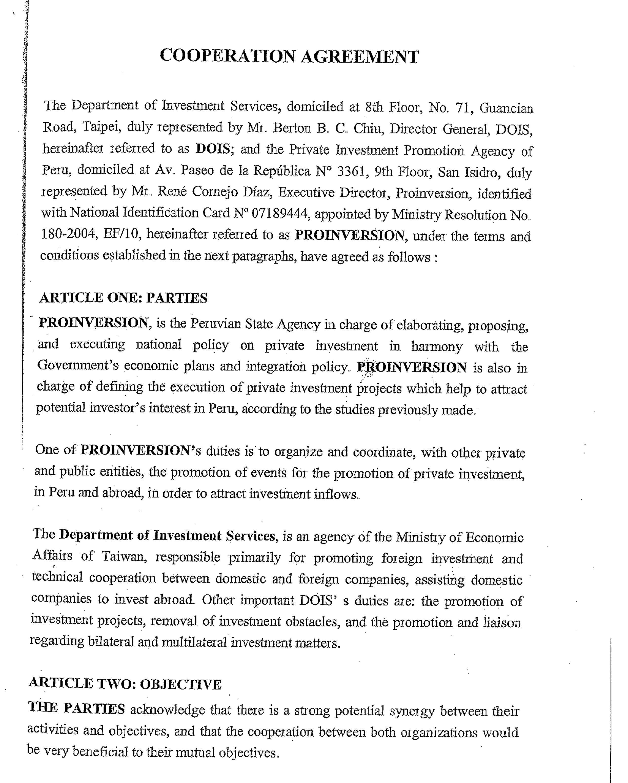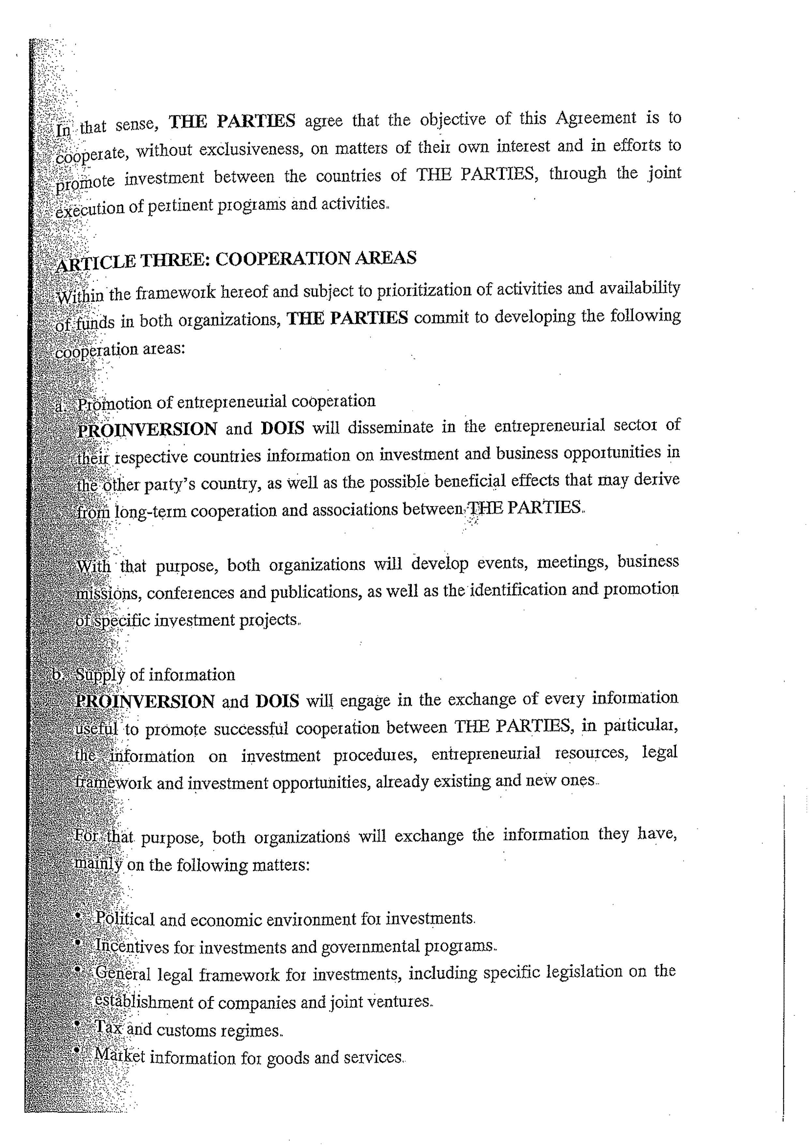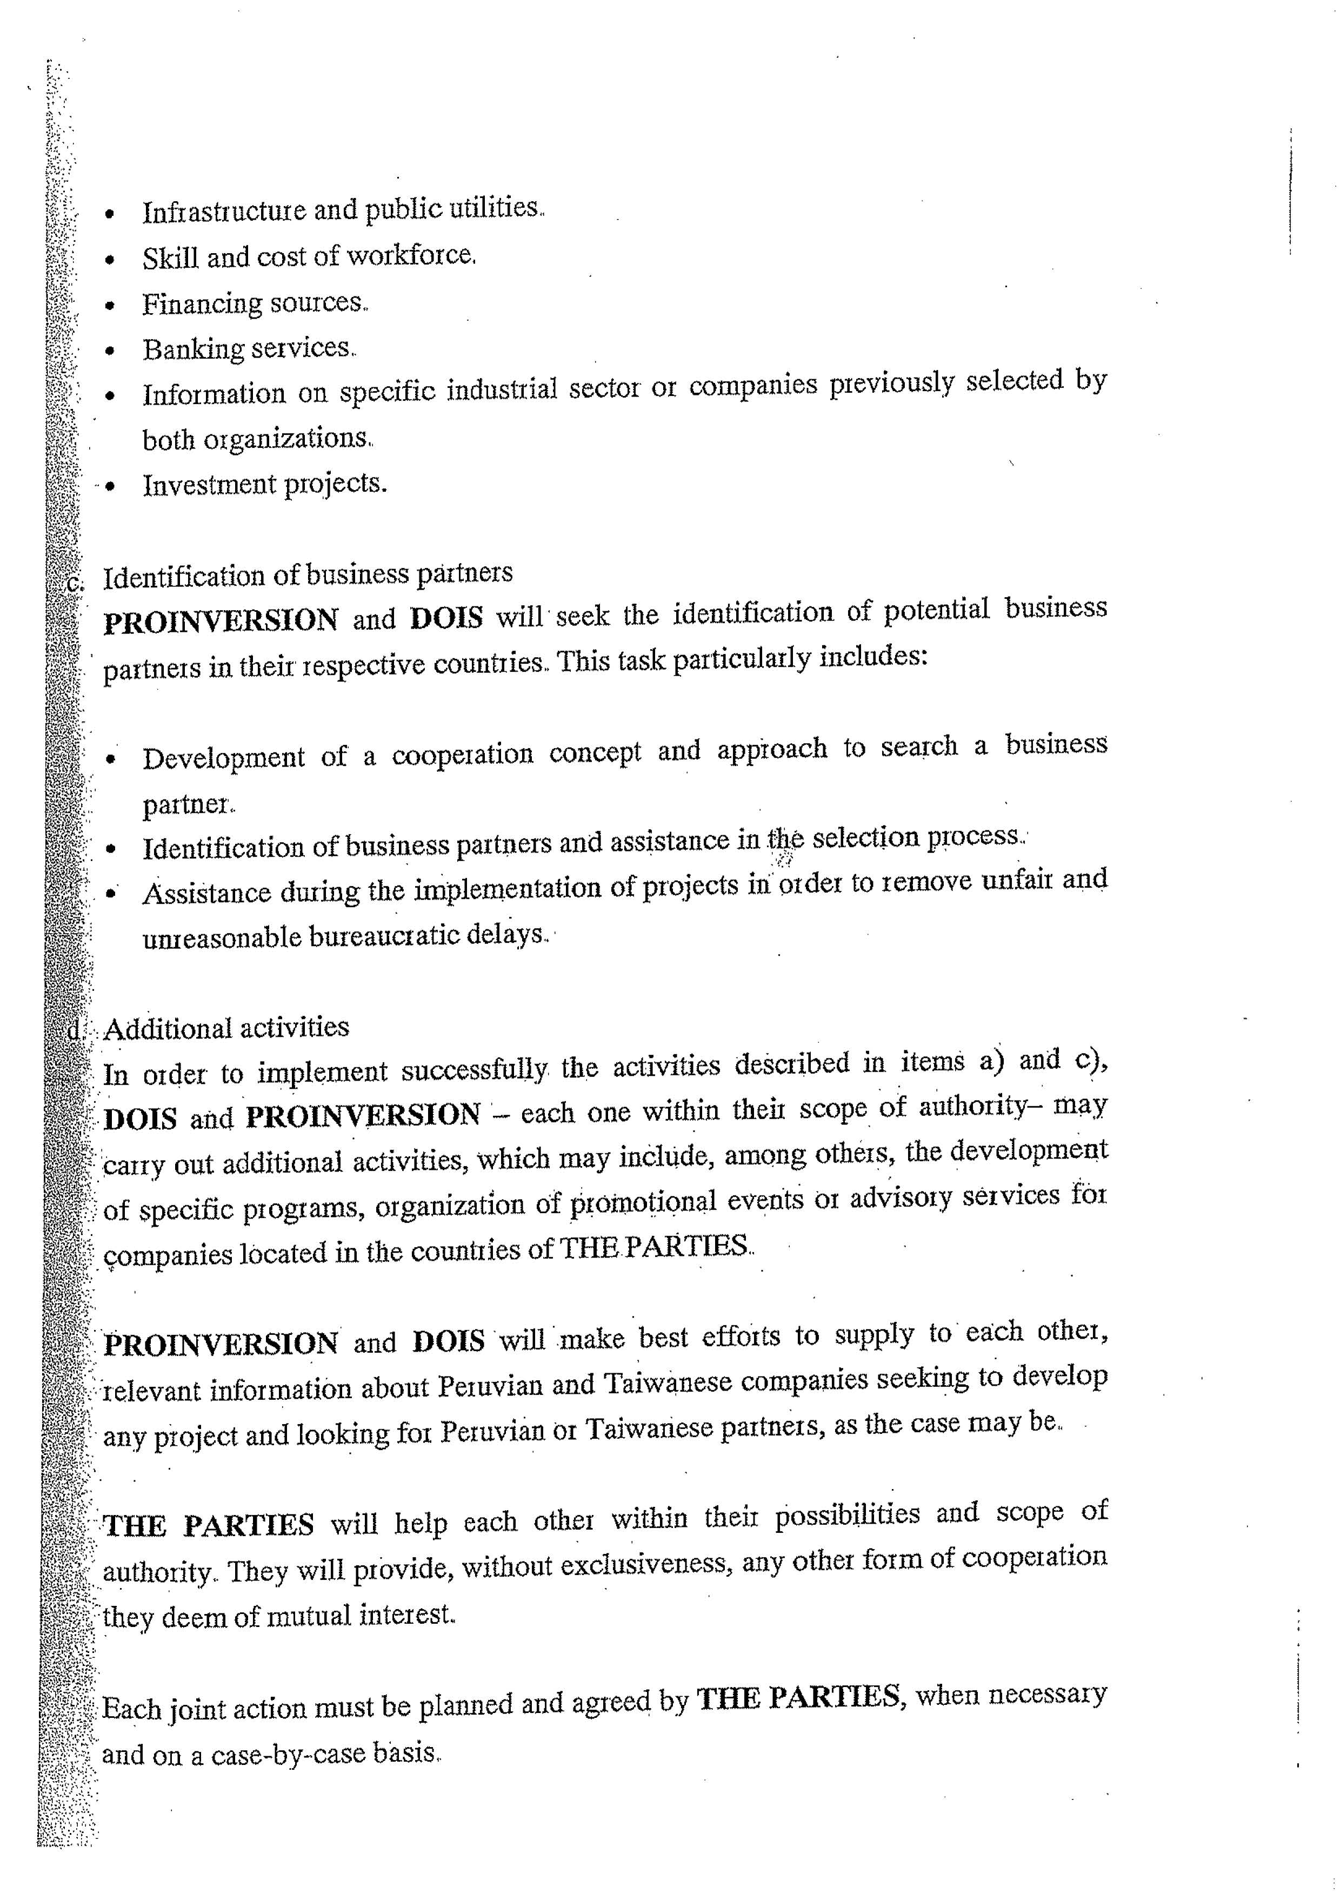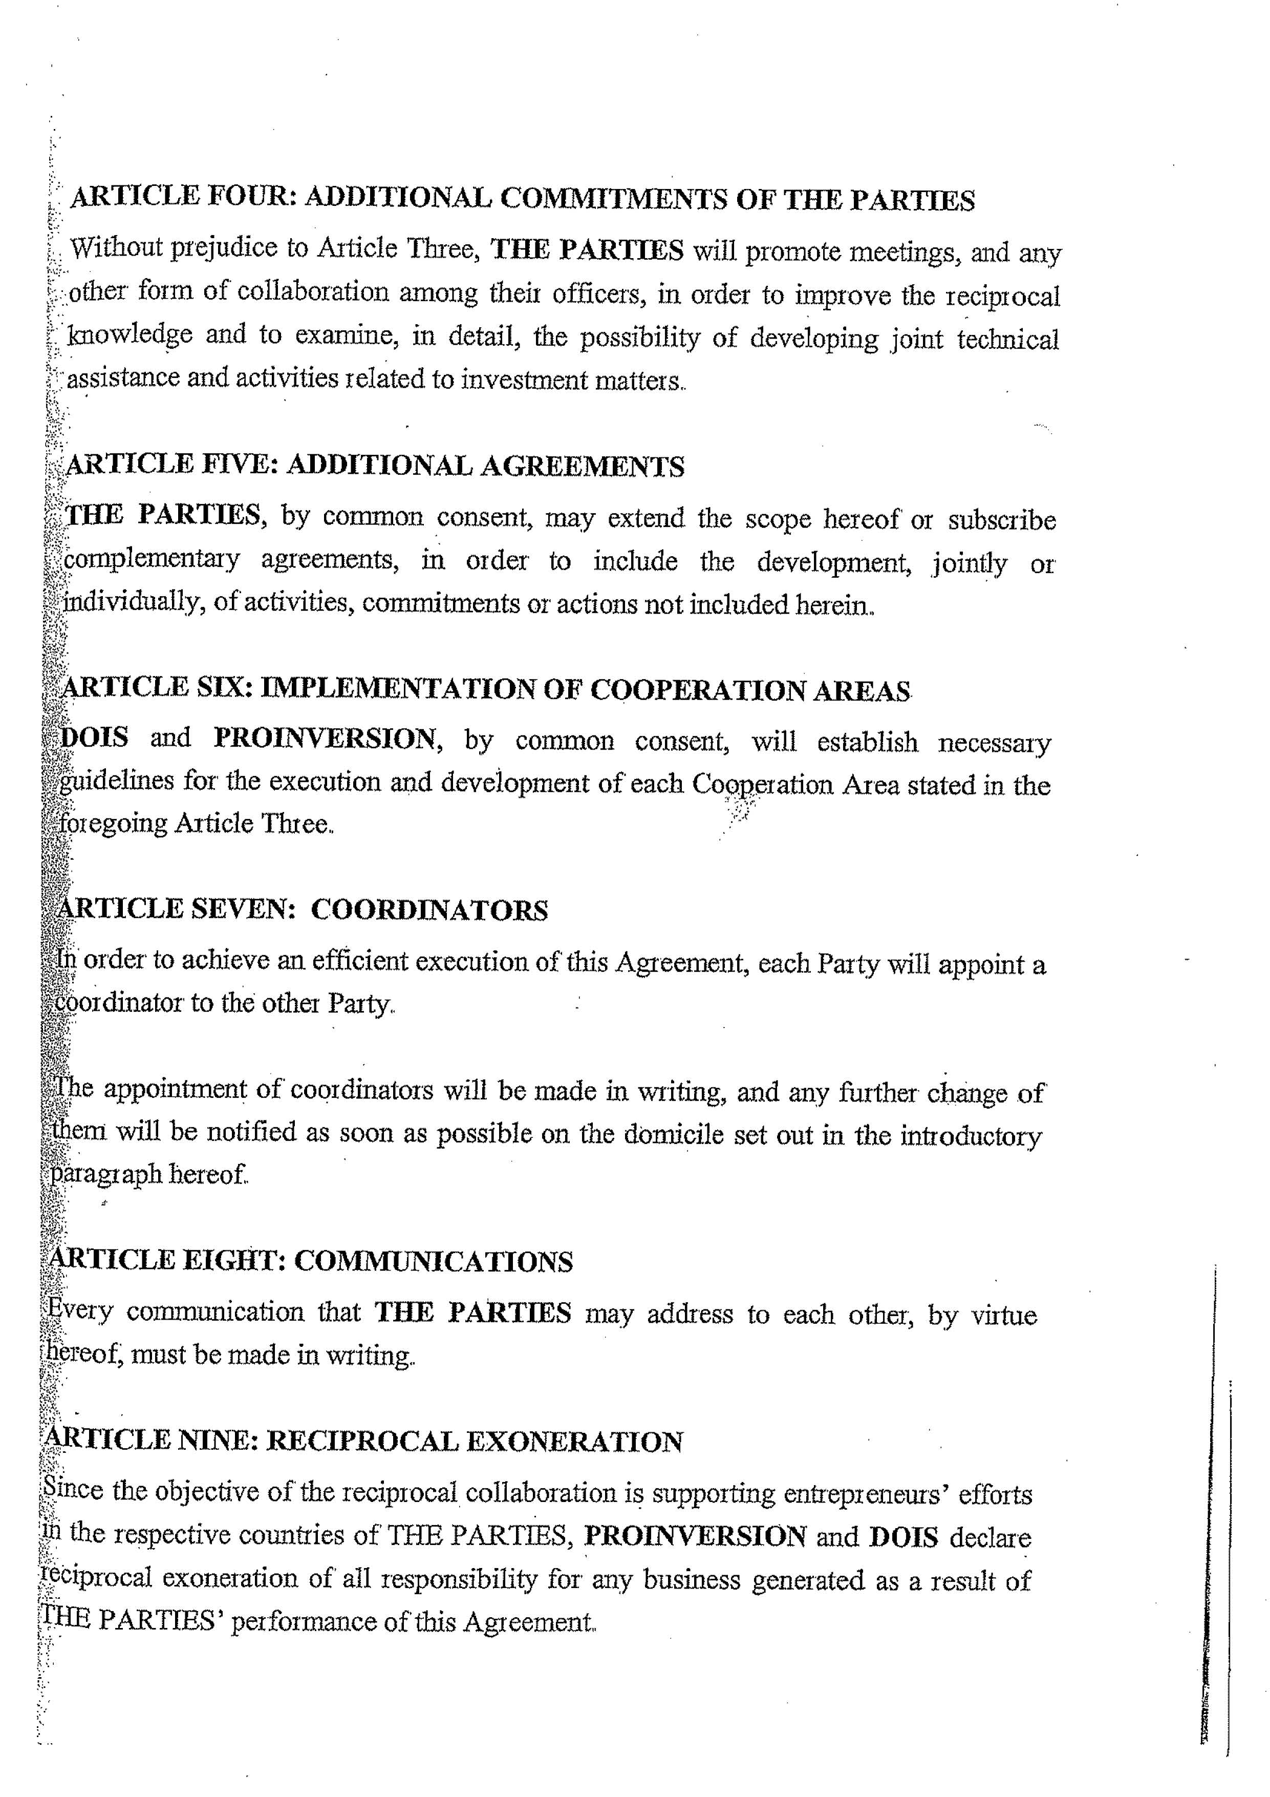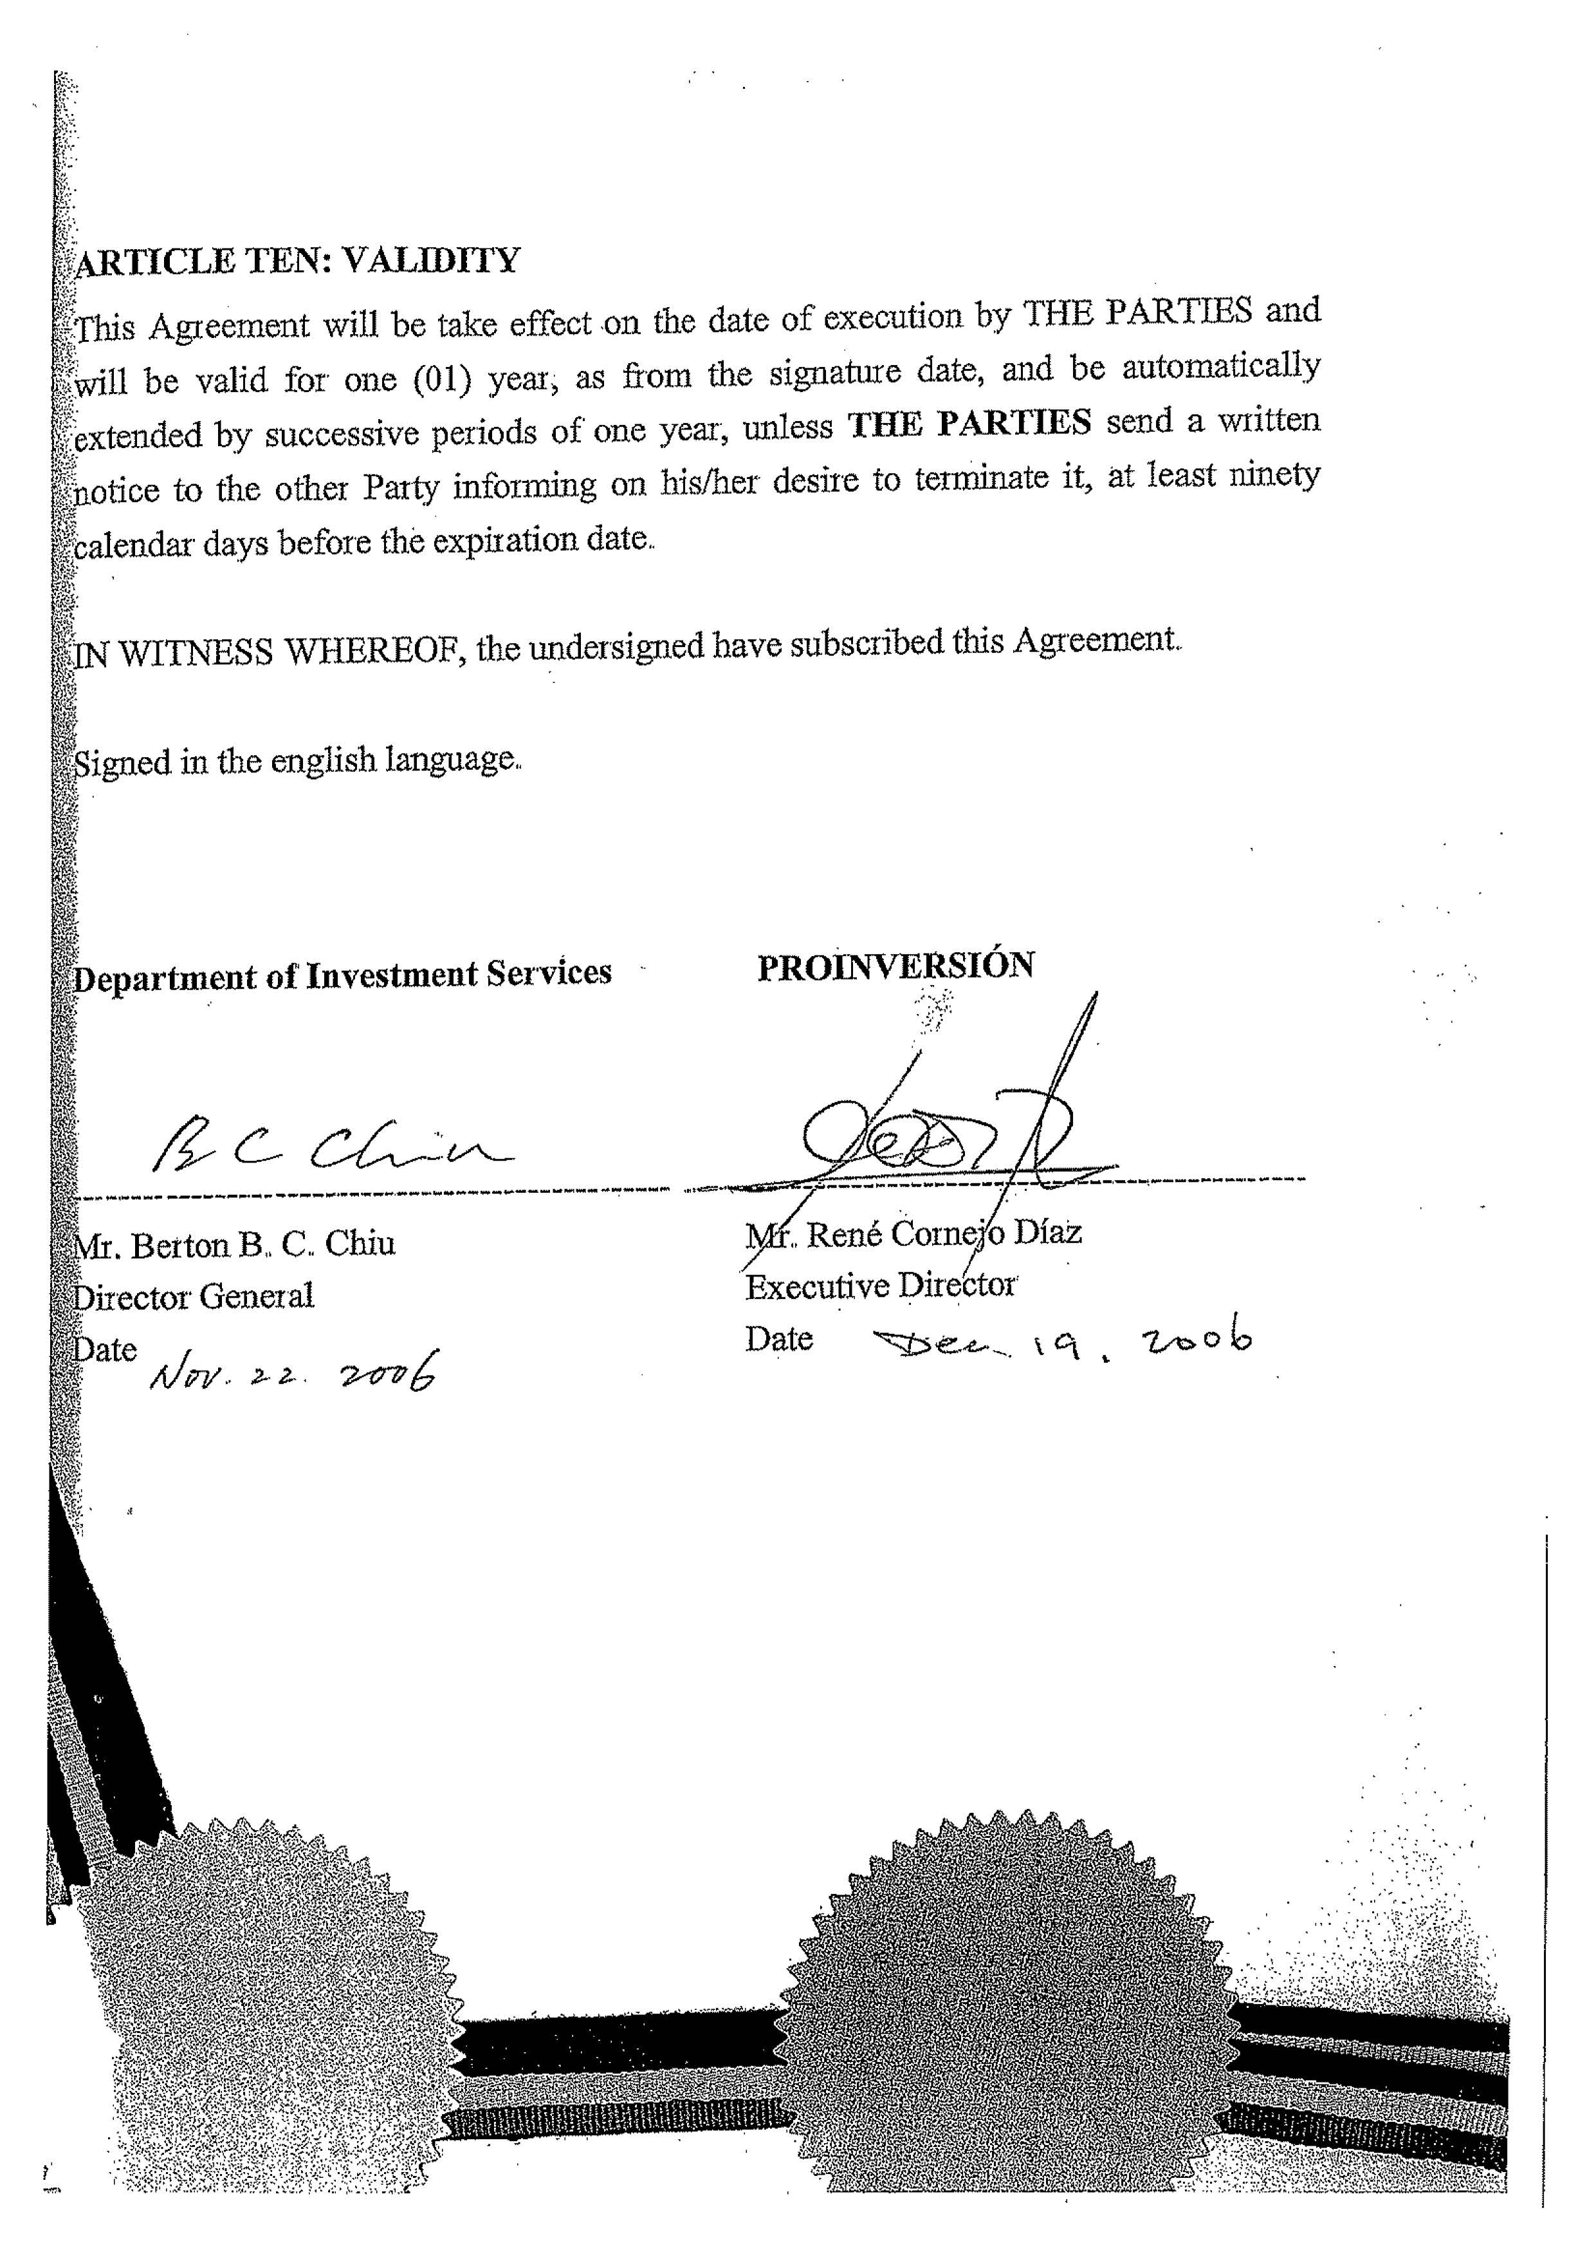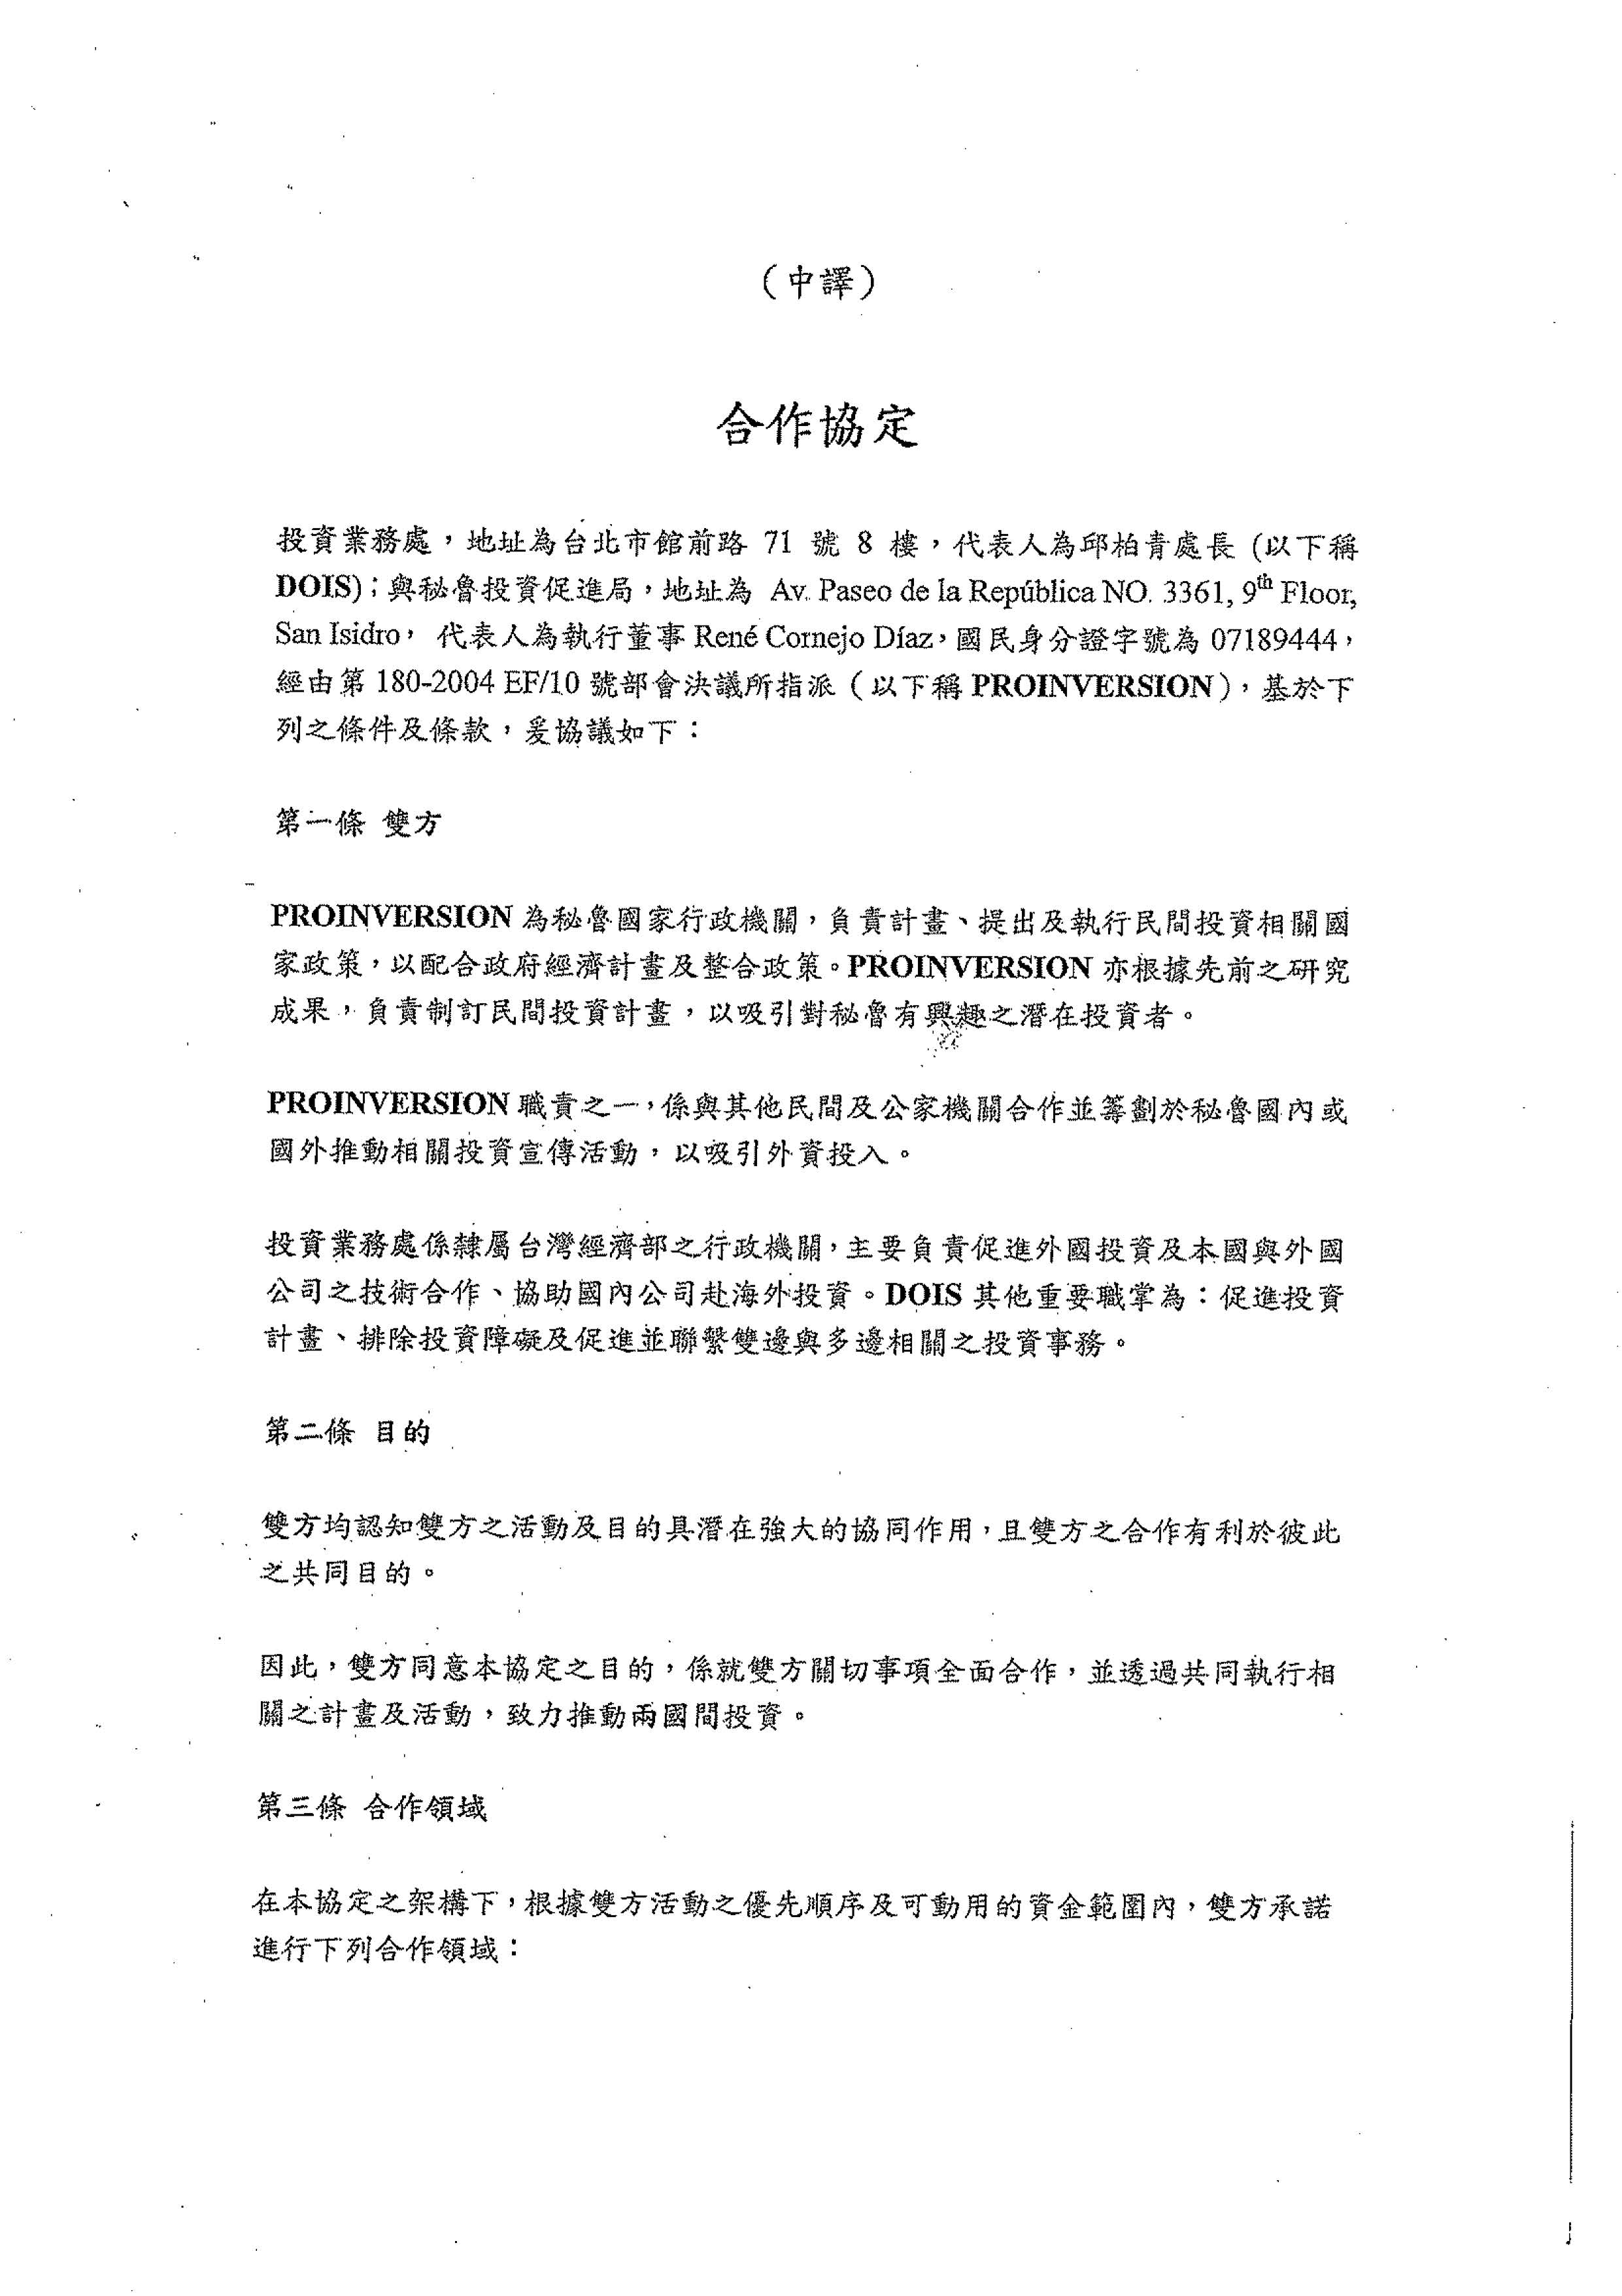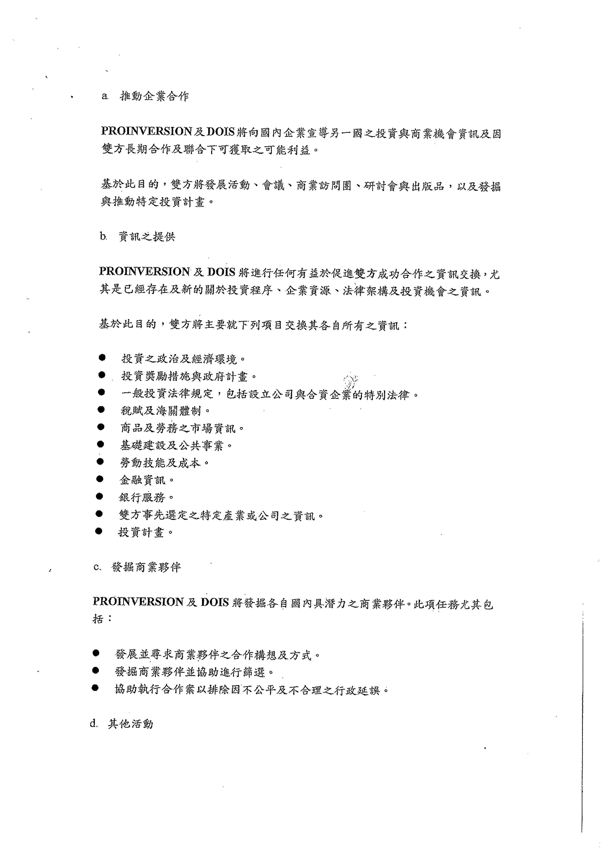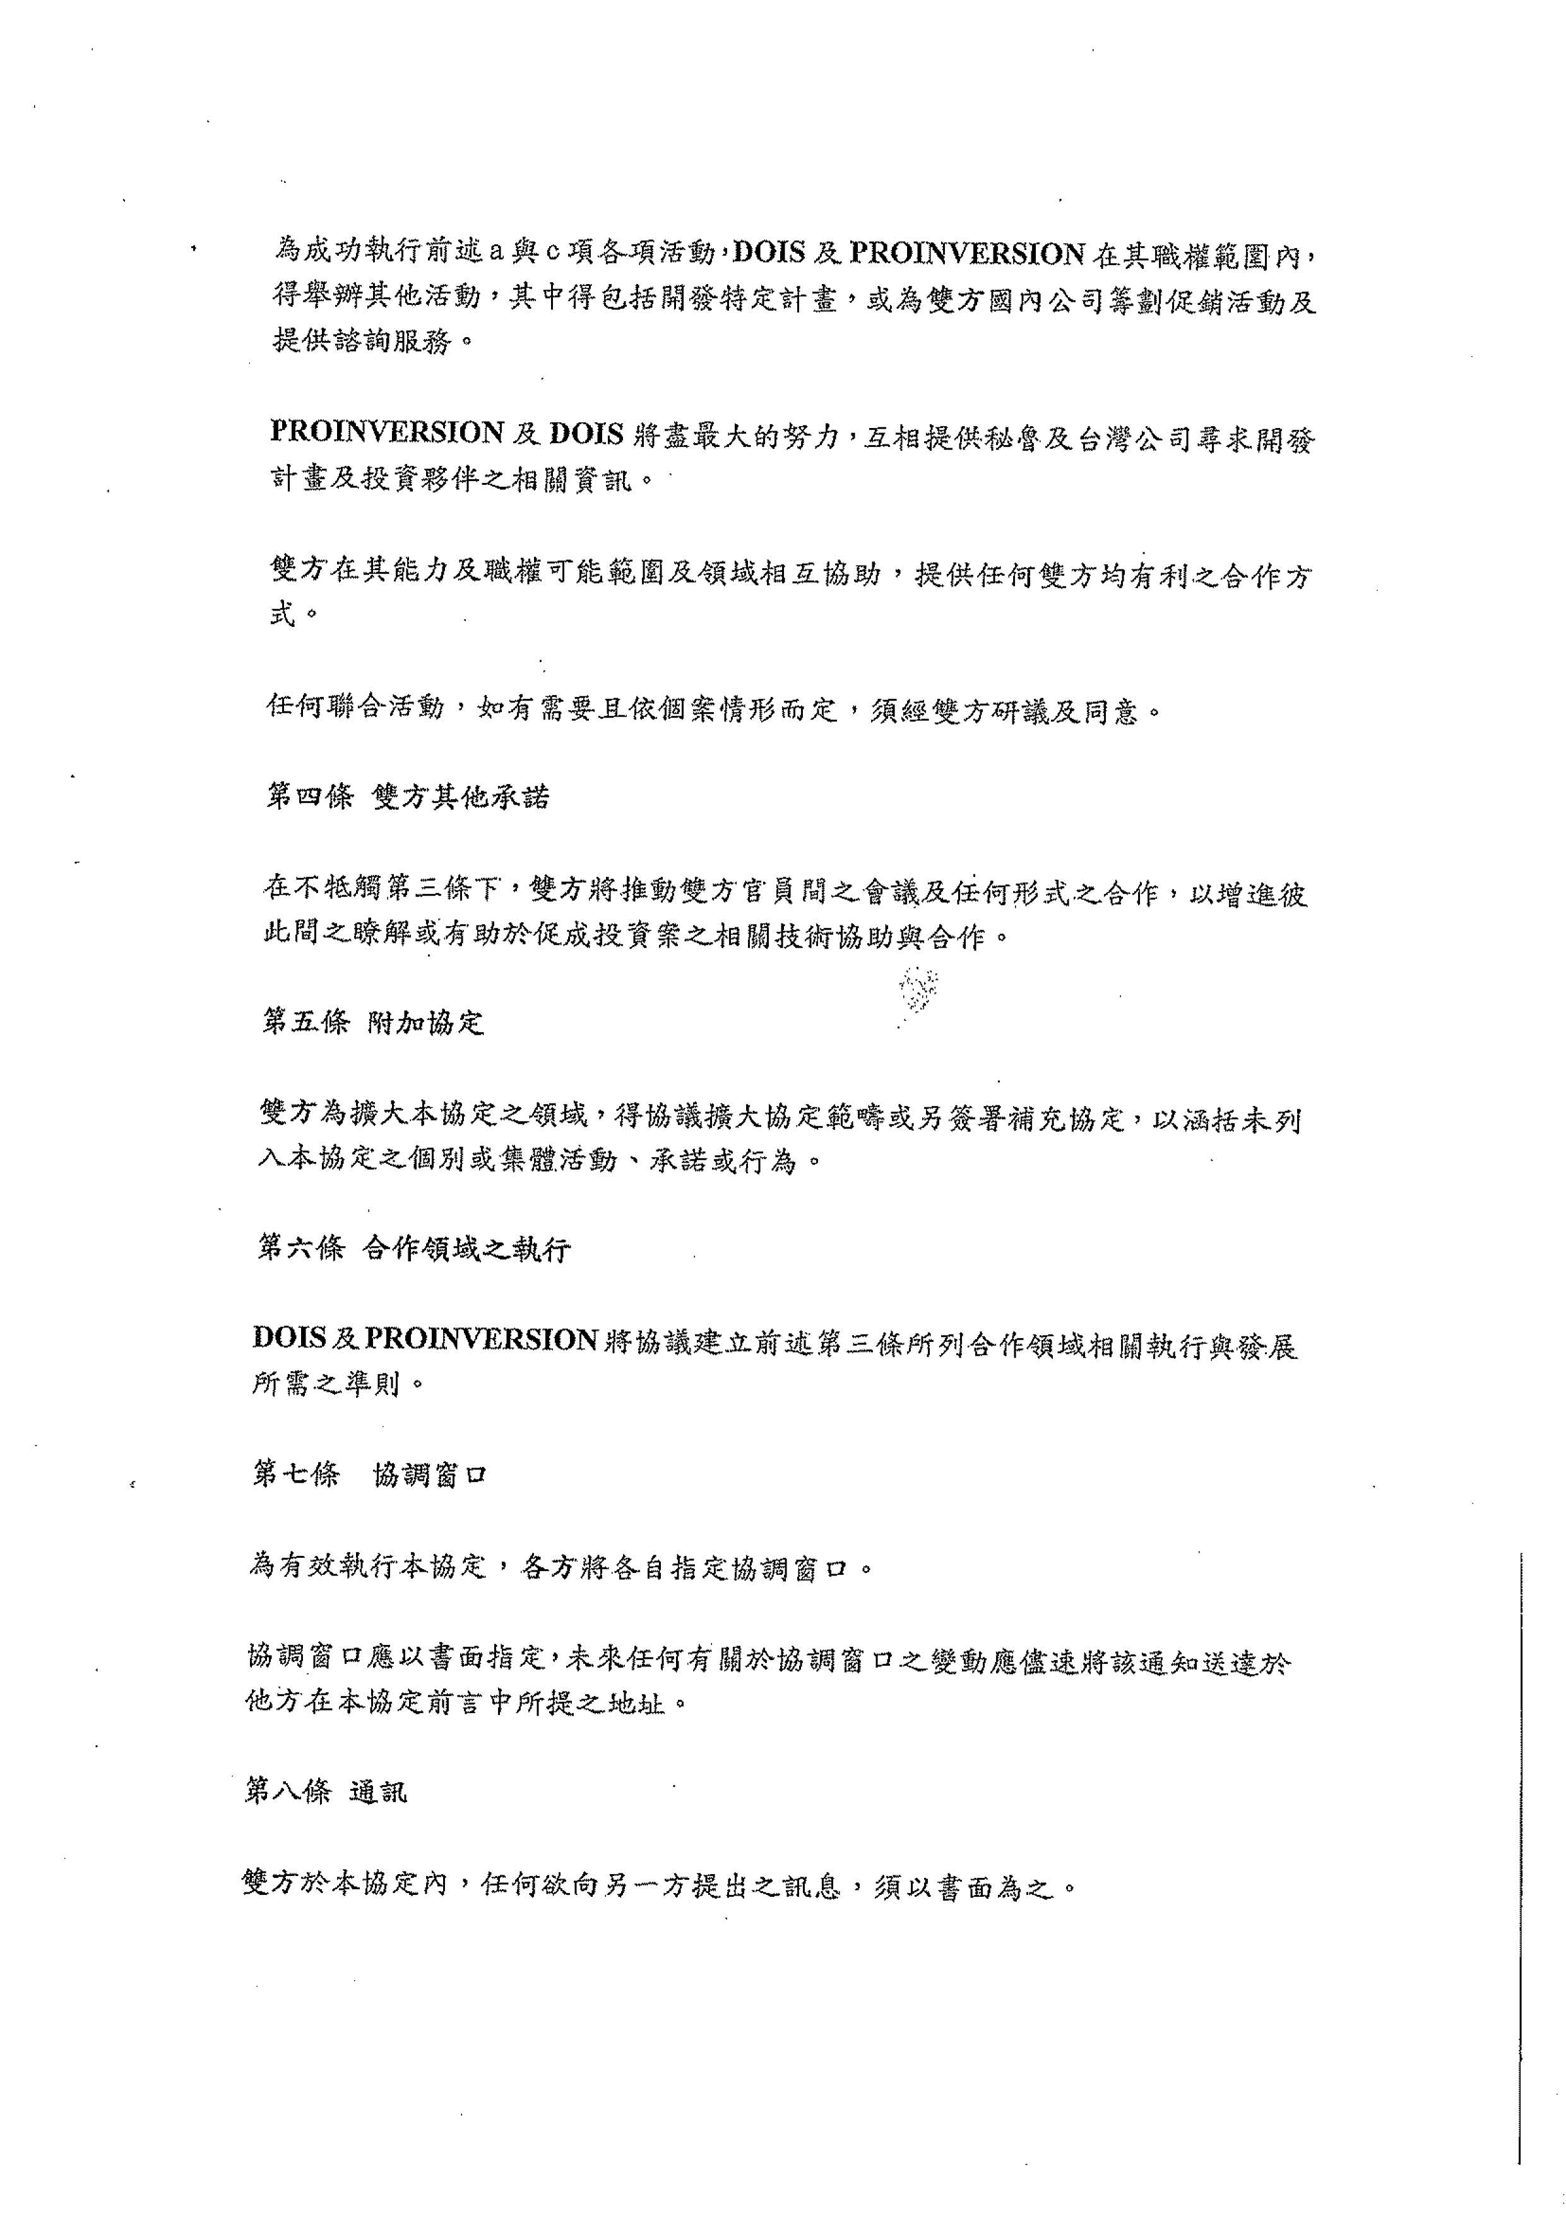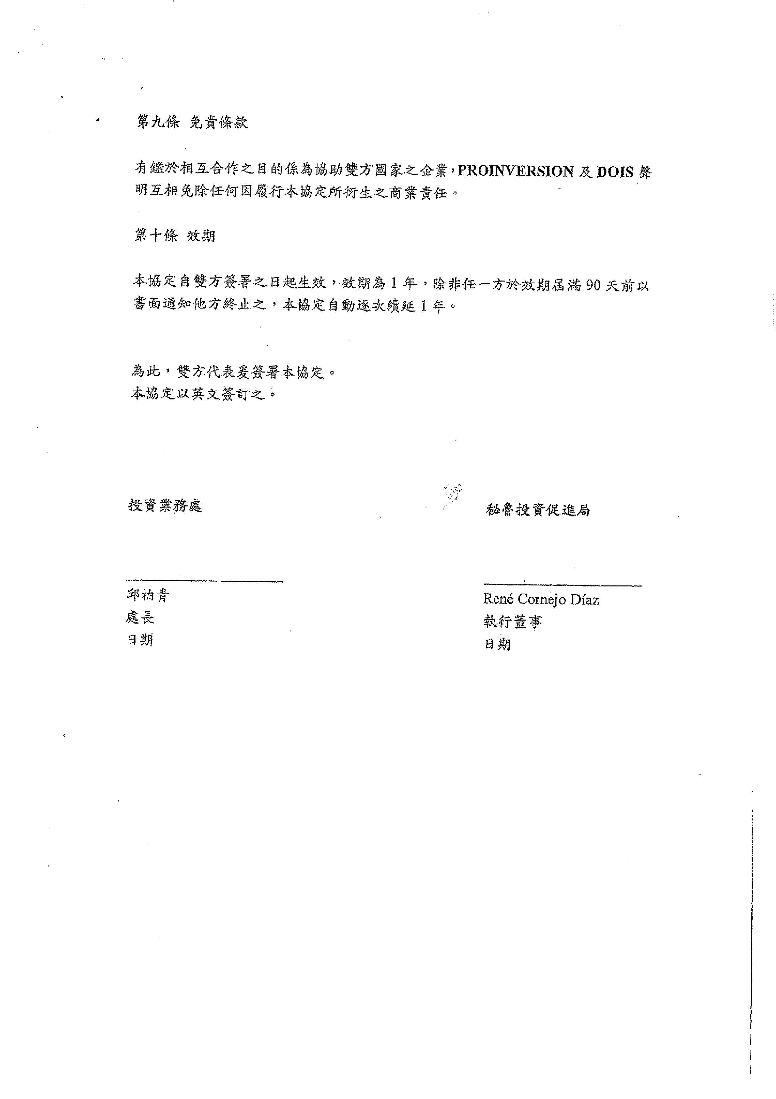


經濟部投資促進司
地 址：臺北市中正區愛國東路 82 號 3 樓
電 話：+886-2-2389-2111
傳 真：+886-2-2382-0497
網 址：https://investtaiwan.nat.gov.tw/
電子信箱：dois@moea.gov.tw

